ордлпа І НАУКИ, МОЛОДІ ТА СПОРТУ УКРАЇНИ

Київський національний університет   
будівництва і архітектури

**ІНЖЕНЕРНИЙ БЛАГОУСТРІЙ   
МІСЬКИХ ТЕРИТОРІЙ**

Методичні вказівки

до практичних занять та виконання курсової роботи

для студентів спеціальностей 7.06010103   
"Міське будівництво та господарство"

Київ 2011

ББК 38.9

І-62

Укладач М.В. Биваліна, канд. техн. наук, доцент

Рецензент О.І. Сингаївська, канд. архіт., доцент

Відповідальний за випуск М.М. Дьомін, д-р архіт., професор, завідувач кафедри міського будівництва

*Затверджено на засіданні кафедри міського будівництва, протокол № 9 від 15 квітня 2011 року.*

Видається в авторській редакції.

Інженерний благоустрій міських територій: методичні вказівки до

І-62 практичних занять та виконання курсової роботи / уклад. М.В. Биваліна. – К.: КНУБА, 2011. – 80 с.

Розглянуто методику пофакторної оцінки умов комфортності міського середовища у складі інженерного благоустрою територій.

Призначено для студентів спеціальності 7.06010103 «Міське будівництво та господарство».

© КНУБА, 2011

Зміст

Загальні положення …………………………………………………………. 4

1. Аналіз стану навколишнього середовища та містобудівні заходи   
щодо покращення комфортності території ……………………………… 6

1.1. Шумовий режим території , протишумові заходи ……………….6

1.2. Інсоляційний режим території, заходи щодо покращення інсоляції території ………………………………………………. 46

1.3. Аераційний режим території, заходи щодо вітрозахисту   
і провітрювання ………………………………………………… 53

1.4. Оцінка забруднення повітря, газозахисні заходи ……………... 58

1.5. Комплексна оцінка умов комфортності території …………….. 62

2. Інженерний благоустрій території ………………………………………. 63

2.1. Проїзди, пішохідні шляхи ………………………………………. 63

2.2. Проектування майданчиків різного призначення …………….. 66

2.3. Озеленення території ……………………………………………. 72

2.4. Техніко-економічні показники та баланс території …………... 77

3. Заключення ……………………………………………………………….. 77

3.1. Оформлення графічної і текстової частин проектів …………... 77

Список літератури ……………………………………………....................... 80

Загальні положення

Метою курсового проекту є засвоєння теоретичних знань, отриманих під час прослуховування курсу лекцій "Інженерний благоустрій міських територій", самостійного вивчення предмету та набуття практичних навичок визначення критеріїв та оцінки умов комфортності міського середовища та інженерного благоустрою міських територій. Методика оцінки умов комфортності, що викладена у методичних вказівках, може бути також використана у курсових та дипломних проектах на стадії розробки техніко-економічного обґрунтування розвитку міст та їх генеральних планів, проектів детального планування та забудови житлових районів міст в умовах нового будівництва та реконструкції старої забудови.

Задачі курсового проекту:

1) ознайомлення з існуючими методиками комплексної оцінки рівня комфортності міського середовища (оцінка рівня шуму, загазованості, аерації та інсоляційного режиму); ознайомлення з містобудівними заходами щодо підвищення рівня комфортності міських територій;

2) формування навичок визначення рівня інженерного благоустрою житлових територій, організації руху транспорту та пішоходів, озеленення.

***Вимоги до виконання курсового проекту***

Курсовий проект передбачає проектування комплексного інженерного благоустрою міських територій на основі діючих нормативних вимог, пофакторної оцінки стану навколишнього середовища, що проектується, в умовах нового будівництва та реконструкції існуючої забудови, транспортної ситуації на прилеглих вулицях, кліматичних, ґрунтових та гідрогеологічних особливостей території благоустрою. Опрацювання містобудівних заходів, які поліпшують комфортність території за газо-шумовим, аераційним, інсоляційним режимами.

Оцінка умов комфортності міських територій грунтується на аналізі окремих найбільш значущих факторів санітарно-гігієнічного та екологічного стану довкілля, пов'язаних із життєдіяльністю людини та природно-кліматичними умовами регіону. Такими значущими факторами є шумовий режим та забрудненість атмосферного повітря сельбищної території, провітрювання, освітлення сонячним промінням та температурний режим території житлової забудови.

Оцінка умов комфортності міських територій здійснюється шляхом визначення прогнозованих показників (рівнів) значущих факторів санітарно-гігієнічного та екологічного стану довкілля у розрахункових точках міської території та порівнянням їх із гранично допустимими значеннями, регламентованих чинними нормативами. Оцінці підлягає існуючий та перспективний стан довкілля міських територій.

Основою оцінки умов комфортності є карти, які розроблюються графоаналітичним методом у вигляді ліній, що з'єднують точки на плані міської території з однаковими значеннями певної величини значущих факторів. Такі карти можуть відображати характер поширення кожного значущого фактора на всю територію, що підлягає оцінці, або тільки контур проникнення на цю територію його величини, що перевищує гранично допустиме значення.

Комфортними умовами міських територій вважаються такі, за якими прогнозовані показники значущих факторів санітарно-гігієнічного та екологічного стану довкілля не перевищують гранично допустимі значення.

Критеріями оцінки умов комфортності міських територій є площа дискомфорту та кількість населення, що проживає в зоні дискомфорту, у абсолютному чи відносному (від загального) вимірах.

Вирішення конкретних практичних задач по широкому колу питань комплексного інженерного благоустрою та вибір проектного рішення здійснюється на підставі порівняння техніко-економічних показників проектних варіантів.

При розробці проектів інженерного благоустрою території існуючої та перспективної забудови вирішуються такі питання:

* сумарна оцінка прогнозованого стану навколишнього середовища на основі пофакторних оцінок території за умовами шуму, загазованості, інсоляції та аерації;
* проектування спеціальних містобудівних заходів з метою створення високого рівня комфортності зовнішнього середовища;
* зонування території за показниками сумарної оцінки стану навколишнього середовища;
* проектування майданчиків різного призначення (вибір їх типів, розрахунок місткості, розміщення) з урахуванням нормативних вимог, санітарно-гігієнічного зонування території;
* проектування транспортних проїздів та пішохідних доріг з урахуванням планувального рішення забудови, рельєфу, способу прокладання та трасування підземних інженерних комунікацій, розміщення майданчиків різного призначення, озеленення території;
* вибір типів покриттів території кварталу та обґрунтування вибору дорожнього одягу;
* проектування озеленення з урахуванням рельєфу, особливостей клімату, грунтів, місцевого порідного складу, планувального рішення забудови, трасування транспортних проїздів, пішохідних доріжок, розміщення майданчиків різного призначення, зонування території за показниками пофакторної оцінки;
* вибір проектного варіанта комплексного інженерного благоустрою на основі визначення об'ємів робіт, їх вартості та порівняння техніко-економічних показників порівнюваних варіантів.

*Вихідні дані для проектування*

1. Опорний план території забудови, М 1:2000.
2. Чисельність населення.
3. Географічна широта місцевості.
4. Похили поверхонь, особливості клімату, ґрунтів, гідрогеології території, що підлягає благоустрою.
5. Інтенсивність, швидкість та склад транспортного потоку на прилеглих вулицях.

1. АНАЛІЗ СТАНУ НАВКОЛИШНЬОГО СЕРЕДОВИЩА   
ТА МІСТОБУДІВНІ ЗАХОДИ ЩОДО ПОКРАЩЕННЯ КОМФОРТНОСТІ ТЕРИТОРІЇ

1.1. Шумовий режим території, протишумові заходи

*Шумові характеристики джерел зовнішнього шуму у містах.*

До основних джерел зовнішнього шуму у містах належать:

* + потоки усіх видів наземного автомобільного та рейкового транспорту;
  + авіаційний транспорт в аеропортах та зонах повітряних трас аеродромів;
  + промислові підприємства та окреме устаткування;
  + майданчики вантажно-розвантажувальних робіт об'єктів транспорту, торговельних, комунально-побутових та інших підприємств і установ;
  + відкриті спортивні споруди та ігрові майданчики;
  + машини, механізми та технологічне устаткування, що виконують роботи з будівництва, ремонту, прибирання та благоустрою міських територій.

Транспортні потоки на магістральних вулицях та дорогах і залізничні потяги у русі розглядаються як лінійні джерела зовнішнього шуму у містах, а всі інші – як локальні.

Основною шумовою характеристикою джерел зовнішнього шуму у містах є еквівалентний рівень звуку . У деяких випадках шум може оцінюватися максимальним рівнем звуку .

Еквівалентним (за енергією) рівнем звуку називається значення рівня звуку тривалого постійного шуму, який у межах певного регламентованого інтервалу часу має те саме середньоквадратичне значення рівня звуку, що і непостійний шум, рівень звуку якого змінюється у часі.

Оцінка шумового режиму від різнотипних суміщених джерел шуму виконується шляхом енергетичного складання розрахункових (еквівалентних чи максимальних) рівнів звуку, визначених окремо для кожного типу джерела шуму.

*Транспортні потоки.* Шумовою характеристикою транспортних потоків (легкові та вантажні автомобілі, автобуси та тролейбуси) є еквівалентний рівень звуку Ар на відстані 7,5 м від осі першої смуги руху проїзної частини.

На стадії розробки техніко-економічного обґрунтування розвитку міст та їх генеральних планів шумову характеристику транспортних потоків можна приймати за даними табл. 1.

*Таблиця 1*

|  |  |  |
| --- | --- | --- |
| Категорія магістральних вулиць та доріг | Кількість смуг в обох напрямках | Еквівалентний рівень звуку , дБА |
| Загальноміського значення: |  |  |
| - безперервного руху | 8 | 80 |
| 6 | 79 |
| - регульованого руху | 6 | 77 |
| 4 | 76 |
| Районного значення | 4 | 75 |
| 2 | 73 |

На стадіях розробки проектів детального планування та забудови житлових районів міст, коли відомі характеристики транспортних потоків, параметри поперечного й поздовжнього профілю вулиць, тип дорожнього покриття проїзної частини, розрахунковий еквівалентний рівень звуку  транспортного потоку визначається за формулою:

, (1)

де  – еквівалентний рівень звуку транспортного потоку, дБА, визначається за даними табл. 2;  – шумова поправка на середню швидкість руху транспортного потоку, дБА, визначається за даними   
табл. 3;  – шумова поправка на поздовжній уклон проїзної частини, дБА, визначається за даними табл. 4;  – шумова поправка на кількість смуг руху проїзної частини, дБА, визначається за даними табл. 5;  – шумова поправка на вид дорожнього покриття, дБА (для асфальто-бетонного покриття  = 0, для цементно-бетонного – = 3);  – шумова поправка на вплив перехрестя, дБА, визначається за даними табл. 6.

Шумова поправка  враховується лише для визначення еквівалентного рівня звуку транспортних потоків у місцях перетину магістральних вулиць та доріг із регульованим рухом на відстані до 50 м від осі перехрестя.

На міських вулицях та дорогах із центральною розділювальною смугою, на якій є два чи більше рядів зелених насаджень, шумова характеристика транспортних потоків визначається окремо для кожного напрямку.

У місцях перетину магістральних вулиць та доріг із регульованим рухом на відстані 50 м від осі перехрестя шумова характеристика транспортних потоків визначається шляхом енергетичного складання окремих розрахункових рівнів звуку кожної магістралі, які утворюють перехрестя. Для цього спочатку визначають абсолютне значення різниці  між розрахунковими еквівалентними рівнями звуку транспортних потоків:

, (2)

де  і  – розрахунковий еквівалентний рівень звуку транспортного потоку відповідно І і II магістралей, що утворюють перехрестя, величина якого визначається за формулою (1), дБА.

*Таблиця 2*

|  |  |  |  |  |  |  |  |  |  |  |  |
| --- | --- | --- | --- | --- | --- | --- | --- | --- | --- | --- | --- |
| Інтенсивність  руху, авт/год. | Еквівалентний рівень звуку ,дБА, залежно від частки легкових автомобілів у транспортному потоці,% | | | | | | | | | | |
| 95 | 90 | 80 | 70 | 60 | 50 | 40 | 30 | 20 | 10 | 0 |
| 1 | 2 | 3 | 4 | 5 | 6 | 7 | 8 | 9 | 10 | 11 | 12 |
| 50 | 55 |  | 60 |  |  |  | 64 |  | 65 |  | 66 |
| 55 |  | 58 |  | 62 | 63 | 64 |  | 65 |  | 66 |  |
| 60 | 56 |  | 61 |  |  |  | 65 |  | 66 |  | 67 |
| 70 |  | 59 |  | 63 | 64 | 65 |  | 66 |  | 67 |  |
| 80 | 57 |  | 62 |  |  |  | 66 |  | 67 |  | 68 |
| 90 |  | 60 |  | 64 | 65 | 66 |  | 67 |  | 68 |  |
| 100 | 58 |  | 63 |  |  |  | 67 |  | 68 |  | 69 |
| 110 |  | 61 |  | 65 | 66 | 67 |  | 68 |  | 69 |  |
| 125 | 59 |  | 64 |  |  |  | 68 |  | 69 |  | 70 |
| 140 |  | 62 |  | 66 | 67 | 68 |  | 69 |  | 70 |  |
| 150 | 60 |  | 65 |  |  |  | 69 |  | 70 |  | 71 |
| 180 |  | 63 |  | 67 | 68 | 69 |  | 70 |  | 71 |  |
| 200 | 61 |  | 66 |  |  |  | 70 |  | 71 |  | 72 |
| 220 |  | 64 |  | 68 | 69 | 70 |  | 71 |  | 72 |  |
| 250 | 62 |  | 67 |  |  |  | 71 |  | 72 |  | 73 |
| 280 |  | 65 |  | 69 | 70 | 71 |  | 72 |  | 73 |  |
| 300 | 63 |  | 68 |  |  |  | 72 |  | 73 |  | 74 |
| 350 |  | 66 |  | 70 | 71 | 72 |  | 73 |  | 74 |  |
| 400 | 64 |  | 69 |  |  |  | 73 |  | 74 |  | 75 |
| 450 |  | 67 |  | 71 | 72 | 73 |  | 74 |  | 75 |  |
| 500 | 65 |  | 70 |  |  |  | 74 |  | 75 |  | 76 |
| 550 |  | 68 |  | 72 | 73 | 74 |  | 75 |  | 76 |  |
| 600 | 66 |  | 71 |  |  |  | 75 |  | 76 |  | 77 |
| 700 |  | 69 |  | 73 | 74 | 75 |  | 76 |  | 77 |  |
| 800 | 67 |  | 72 |  |  |  | 76 |  | 77 |  | 78 |
| 900 |  | 70 |  | 74 | 75 | 76 |  | 77 |  | 78 |  |
| 1000 | 68 |  | 73 |  |  |  | 77 |  | 78 |  | 79 |
| 1100 |  | 71 |  | 75 | 76 | 77 |  | 78 |  | 79 |  |
| 1250 | 69 |  | 74 |  |  |  | 78 |  | 79 |  | 80 |
| 1400 |  | 72 |  | 76 | 77 | 78 |  | 79 |  | 80 |  |
| 1500 | 70 |  | 75 |  |  |  | 79 |  | 80 |  | 81 |
| 1800 |  | 73 |  | 77 | 78 | 79 |  | 80 |  | 81 |  |
| 2000 | 71 |  | 76 |  |  |  | 80 |  | 81 |  | 82 |
| 2200 |  | 74 |  | 78 | 79 | 80 |  | 81 |  | 82 |  |
| 2500 | 72 |  | 77 |  |  |  | 81 |  | 82 |  | 83 |
| 2800 |  | 75 |  | 79 | 80 | 81 |  | 82 |  | 83 |  |

*Закінчення табл. 2*

|  |  |  |  |  |  |  |  |  |  |  |  |
| --- | --- | --- | --- | --- | --- | --- | --- | --- | --- | --- | --- |
| Інтенсивність  руху, авт/год. | Еквівалентний рівень звуку ,дБА, залежно від частки легкових автомобілів у транспортному потоці,% | | | | | | | | | | |
| 95 | 90 | 80 | 70 | 60 | 50 | 40 | 30 | 20 | 10 | 0 |
| 3000 | 73 |  | 78 |  |  |  | 82 |  | 83 |  | 84 |
| 3500 |  | 76 |  | 80 | 81 | 82 |  | 83 |  | 84 |  |
| 4000 | 74 |  | 79 |  |  |  | 83 |  | 84 |  | 85 |
| 4500 |  | 77 |  | 81 | 82 | 83 |  | 84 |  | 85 |  |
| 5000 | 75 |  | 80 |  |  |  | 84 |  | 85 |  | 86 |
| 5500 |  | 78 |  | 82 | 83 | 84 |  | 85 |  | 86 |  |
| 6000 | 76 |  | 81 |  |  |  | 85 |  | 86 |  | 87 |
| 7000 |  | 79 |  | 83 | 84 | 85 |  | 86 |  | 87 |  |
| 8000 | 77 |  | 82 |  |  |  | 86 |  | 87 |  | 88 |
| 9000 |  | 80 |  | 84 | 85 | 86 |  | 87 |  | 88 |  |
| 10000 | 78 |  | 83 |  |  |  | 87 |  | 88 |  | 89 |
| 11000 |  | 81 |  | 85 | 86 | 87 |  | 88 |  | 89 |  |
| 12500 | 79 |  | 84 |  |  |  | 88 |  | 89 |  | 90 |
| 14000 |  | 82 |  | 86 | 87 | 88 |  | 89 |  | 90 |  |
| 15000 | 80 |  | 85 |  |  |  | 89 |  | 90 |  | 91 |

*Таблиця 3*

|  |  |  |  |  |  |  |  |
| --- | --- | --- | --- | --- | --- | --- | --- |
| Середня швидкість руху транспортного потоку, км/год. | 20 | 30 | 40 | 50 | 60 | 70 | 80 |
| Шумова поправка, ,дБА | -6,5 | -4 | -2,5 | -1 | 0 | 1 | 1,5 |

*Таблиця 4*

|  |  |  |  |  |  |
| --- | --- | --- | --- | --- | --- |
| Повздовжній ухил проїзної частини,% | Шумова поправка,, дБА, залежно від частки легкових автомобілів у транспортному потоці,% | | | | |
| 0 | 60 | 80 | 95 | 100 |
| 2 | 1,1 | 1,5 | 1 | 1 | 0 |
| 4 | 3 | 2,5 | 2,5 | 1,5 | 1 |
| 6 | 5 | 4 | 3,5 | 2,5 | 1 |
| 10 | 8 | 7 | 6 | 4,5 | 2 |

*Таблиця 5*

|  |  |  |  |
| --- | --- | --- | --- |
| Кількість смуг руху проїзної частини в обох напрямках | 2 | 4 | 6 і більше |
| Шумова поправка,  ,дБА | 2 | 1 | 0 |

*Таблиця 6*

|  |  |  |  |  |  |
| --- | --- | --- | --- | --- | --- |
| Частка легко-вих автомобілів у транспортно-му потоці,% | Шумова поправка, ,дБА | | | | |
| Залежно від тривалості фази, що дозволяє рух, у загальному циклі світлофора, % | | | | Залежно від сис-теми координова-ного регулювання руху |
| 20 | 40 | 60 | 80 |
| 20 | 4,5 | 4 | 3,5 | 3 | 2,5 |
| 40 | 3,5 | 3 | 2,5 | 2 | 1,5 |
| 60 | 3 | 2,5 | 2 | 1,5 | 1 |
| 80 | 2,5 | 2 | 1,5 | 1 | 0,5 |
| 90 | 2 | 1,5 | 1 | 0,5 | 0 |

Далі за даними табл. 7, залежно від значення , знаходять шумову поправку , яку потім додають до більшого значення розрахункового еквівалентного різня звуку транспортного потоку і визначають сумарний розрахунковий еквівалентний рівень звуку перехрестя :

, якщо ; (3)

, якщо . (4)

*Таблиця 7*

|  |  |  |  |
| --- | --- | --- | --- |
| , дБА | , дБА | , дБА | , дБА |
| 0 | 3 | 7 | 0,8 |
| 1 | 2,5 | 8 | 0,6 |
| 2 | 2,1 | 9 | 0,5 |
| 3 | 1,8 | 10 | 0,4 |
| 4 | 1,5 | 11 | 0,3 |
| 5 | 1,2 | 15 | 0,2 |
| 6 | 1 | 20 | 0 |

На вулицях із інтенсивністю руху менше 500 авт/год, але зі значним рухом тролейбусів, шумові характеристики визначаються окремо для потоку, що складається з автомобілів та автобусів, і для потоку тролейбусів з подальшим їх енергетичним складанням.

Розрахунковий еквівалентний рівень звуку потоку тролейбусів визначається за формулою:

, (5)

де  – еквівалентний рівень звуку потоку тролейбусів, визначається за даними табл. 8, дБА;  – шумова поправка на кількість смуг руху проїзної частини, визначається за даними табл. 9, дБА.

*Таблиця 8*

|  |  |  |  |  |  |  |  |  |  |
| --- | --- | --- | --- | --- | --- | --- | --- | --- | --- |
| Модель тролейбуса | Еквівалентний рівень звуку, дБА, залежно від інтенсивності руху тролейбусів, одиниць/год. | | | | | | | | |
| 10 | 15 | 20 | 25 | 30 | 40 | 50 | 60 | 80 |
| ЮМЗ-Т1 | 52 | 54 | 55 | 56 | 57 | 58 | 59 | 60 | 61 |
| К.12-0.3 | 55 | 57 | 58 | 59 | 60 | 61 | 62 | 63 | 64 |
| ЗИУ-9 | 57 | 59 | 60 | 61 | 62 | 63 | 64 | 65 | 66 |

*Таблиця 9*

|  |  |  |  |  |
| --- | --- | --- | --- | --- |
| Кількість смуг руху проїзної частини в обох напрямках | 2 | 4 | 6 | 8 |
| Шумова поправка, ,дБА | 3 | 2 | 1,5 | 1 |

Енергетичне складання розрахункових еквівалентних рівнів звуку потоку автомобілів і автобусів з потоком тролейбусів виконується аналогічно енергетичному складанню розрахункових еквівалентних рівнів звуку транспортних потоків на перехрестях магістралей за формулами   
(2)-(4) і табл. 7.

Розрахунковий еквівалентний рівень звуку транспортних потоків визначається залежно від середньої годинної інтенсивності руху за денний період доби з 8 до 20 год. Орієнтовно середня годинна інтенсивність руху за денний період доби спостерігається у такі години: з до , з  до , з  до .Тому натурні обстеження з метою визначення основних характеристик транспортного потоку (інтенсивність, склад та швидкість руху) доцільно виконувати у зазначений час.

У випадках, коли джерелами шуму є не транспортні потоки, а поодинокі транспортні засоби, за шумову характеристику приймається їхній розрахунковий максимальний рівень звуку, який також визначається на відстані 7,5 м від осі першої смуги руху проїзної частини. Для орієнтовних розрахунків максимальний рівень звуку  (дБА) окремих транспортних засобів залежно від їх типу може бути прийнятим таким:

|  |  |
| --- | --- |
| Легкові автомобілі | |
| ВАЗ | 74 |
| РАФ | 76 |
| «Москвич» ГАЗ- 24 | 78 |
| ЗАЗ | 81 |
| Вантажні автомобілі | |
| УАЗ | 83 |
| ГАЗ -52, ГАЗ-53 | 86 |
| ЗИЛ-135 | 88 |
| КамАЗ | 89 |
| МАЗ | 94 |
| КрАЗ | 95 |
| Автобуси | |
| ПАЗ | 80 |
| ЛАЗ | 87 |
| ЛіАЗ, ИКАРУС | 88 |
| Тролейбуси | |
| ЮМЗ-Т1 | 85 |
| К.12-0.3 | 88 |
| ЗИУ-9 | 91 |

Наведені розрахункові максимальні рівні звуку окремих транспортних засобів дійсні за умови їх руху зі швидкістю 60 км/год.

*Трамваї.* Шумовими характеристиками руху трамваїв є еквівалентний та максимальний рівні звуку на відстані 7,5 м від осі трамвайної колії, ближчої до розрахункової точки.

Розрахунковий еквівалентний рівень звуку  та розрахунковий максимальний рівень звуку  руху трамваїв залежать від середньої часової інтенсивності руху трамваїв за денний період доби (з 8 до 20 год) та типу основи трамвайної колії і визначається за даними табл. 10.

*Таблиця 10*

|  |  |  |  |  |  |  |  |  |  |  |  |  |  |
| --- | --- | --- | --- | --- | --- | --- | --- | --- | --- | --- | --- | --- | --- |
| Основа  трамвайної  колії | Розрахункові рівні звуку, дБА | | | | | | | | | | | | |
| Еквівалентний рівень звуку , дБА, залежно від інтенсивності руху трамваїв, одиниць/год. | | | | | | | | | | | | Макси-  сималь-  ний, |
| 4 | 5 | 6 | 8 | 10 | 12 | 15 | 20 | 25 | 30 | 40 | 50 |
| Шпально-пісчана | 60 | 61 | 62 | 63 | 64 | 65 | 66 | 67 | 68 | 69 | 70 | 71 | 82 |
| Шпально-щебенева  на монолітній  бетонній плиті | 61 | 62 | 63 | 64 | 65 | 66 | 67 | 68 | 69 | 70 | 71 | 72 | 83 |
| Шпально-щебенева | 64 | 65 | 66 | 67 | 68 | 69 | 70 | 71 | 72 | 73 | 74 | 75 | 86 |
| Монолітно-бетонна | 70 | 71 | 72 | 73 | 74 | 75 | 76 | 77 | 78 | 79 | 80 | 81 | 92 |

*Внутрішньоквартальні джерела шуму.*Шумовими характеристиками внутрішньоквартальних джерел шуму є еквівалентний та максимальний рівні звуку на відстані 7,5 м від них. Враховуючи короткочасне функціонування деяких внутрішньоквартальних джерел шуму, акустичні розрахунки шумового режиму краще виконувати за показниками максимальних рівнів звуку. Перш за все це стосується тих джерел шуму, тривалість яких не перевищує декількох хвилин.

У табл. 17 і 18 наведені розрахункові еквівалентні Ае та максимальні  рівні звуку основних локальних внутрішньоквартальних джерел шуму.

*Таблиця 17*

|  |  |  |
| --- | --- | --- |
| Джерело шуму | Розрахункові рівні звуку, дБА | |
| еквівалентний | максимальний |
| Робота сміттєвоза, машини для прибирання дорожнього покриття | 77 | 91 |
| Господарський майданчик магазину (навантаження та вивантаження товарів): |  |  |
| промтовари, книги | 60 | 71 |
| хліб, бакалія, овочі-фрукти | 63 | 74 |
| меблі | 65 | 76 |
| м’ясо | 68 | 80 |
| металева та дерев’яна тара | 70 | 82 |
| Спортивний майданчик, відкрита спортивна споруда, ігри: |  |  |
| футбол | 76 | 85 |
| волейбол | 70 | 78 |
| баскетбол | 68 | 73 |
| теніс | 63 | 71 |
| настільний теніс | 57 | 71 |
| городки | 70 | 80 |
| хокей | 63 | 74 |
| дитячий ігровий майданчик | 72 | 82 |
| Внутрішньоквартальні проїзди з рухом автомобілів: |  |  |
| легкових | 54 | - |
| вантажних | 65 | - |

*Таблиця 18*

|  |  |  |  |  |  |  |  |  |  |
| --- | --- | --- | --- | --- | --- | --- | --- | --- | --- |
| Відкрита трансформаторна підстанція потужністю, МВА | 10 | 16 | 25 | 32 | 40 | 63 | 80 | 125 | 200 |
| Розрахунковий еквівалентний рівень звуку , дБА | 70 | 72 | 75 | 75 | 76 | 77 | 77 | 79 | 80 |

Примітка: Наведені дані не відносяться до трансформаторів із виносними охолоджувачами.

*Побудова карти шуму вулично-дорожньої мережі міста*

Карта шуму вулично-дорожньої мережі складається на поточний період, розрахунковий та перспективний строки і повинна бути складовою частиною проектної документації техніко-економічного обґрунтування розвитку міста, його генерального плану, проектів детального планування та забудови житлових районів.

Карта шуму вулично-дорожньої мережі складається у вигляді епюри розрахункового еквівалентного рівня звуку  транспортних потоків у масштабі основних креслень. Для цього спочатку складають відомість відповідно до табл. 19, що включає вихідні дані для розрахунку  на кожній ділянці вулично-дорожньої мережі. За ділянку вулично-дорожньої мережі приймають перегін вулиці (дорога) між двома перехрестями.

*Таблиця 19*

|  |  |  |  |  |  |  |  |  |  |  |  |  |
| --- | --- | --- | --- | --- | --- | --- | --- | --- | --- | --- | --- | --- |
| № ділянки вулиці (дороги) | Інтенсивність руху в обох напрямках, авт/год | Частка легкових автомобілів,% | Середня швидкість транспортного  потоку, км/год | Поздовжній ухил проїзної частини, % | Кількість смуг проїзної частини | Тип дорожнього покриття, (а) чи (ц/б) | Еквівалентний рівень звуку, дБА | Шумові поправки, дБА | | | | Розрахунковий еквівалентний рівень звуку, дБА |
| На середню швидкість руху, дБА | На поздовжній ухил проїзної частини, дБА | На кількість смуг проїзної частини, дБА | На тип дорожнього покриття, дБА |
| 1 | 2 | 3 | 4 | 5 | 6 | 7 | 8 | 9 | 10 | 11 | 12 | 13 |
|  |  |  |  |  |  |  |  |  |  |  |  |  |
|  |  |  |  |  |  |  |  |  |  |  |  |  |

Для перехресть вулично-дорожньої мережі, на яких регулювання руху здійснюється за допомогою світлофорів, складається додаткова відомість відповідно до табл. 20, що включає додаткові дані для корегування величини  на перехрестях.

На опорному плані вулично-дорожньої мережі, яку представляють у вигляді осьових ліній проїзних частин, в кожний бік від осьової лінії у певному масштабі відкладають половинні значення . На перегонах вулиць та доріг значення  відкладають за даними табл. 19, а на перехрестях вулично-дорожньої мережі, де регулювання руху здійснюється за допомогою світлофорів, – за даними табл. 20 на відстань 50 м від осі перехрестя (рис. 1).

*Таблиця 20*

|  |  |  |  |  |  |  |  |  |  |
| --- | --- | --- | --- | --- | --- | --- | --- | --- | --- |
| № ділянки вулиці (дороги) | Частка легкових автомобілів,% | Частка тривалості фази, що дозволяє рух у циклі світлофора,% | Система координованого регулювання руху (+) чи (-) | Розрахунковий еквівалентний рівень звуку, дБА | Шумова поправка, дБА | Розрахунковий еквівалентний рівень звуку з врахуванням шумової поправки, дБА | Абсолютне значення різниці, дБА | Шумова поправка, дБА | Розрахунковий еквівалентний рівень звуку перехрестя, дБА |
| 1 | 2 | 3 | 4 | 5 | 6 | 7 | 8 | 9 | 10 |
|  |  |  |  |  |  |  |  |  |  |
|  |  |  |  |  |  |  |
|  |  |  |  |  |  |  |  |  |  |
|  |  |  |  |  |  |  |

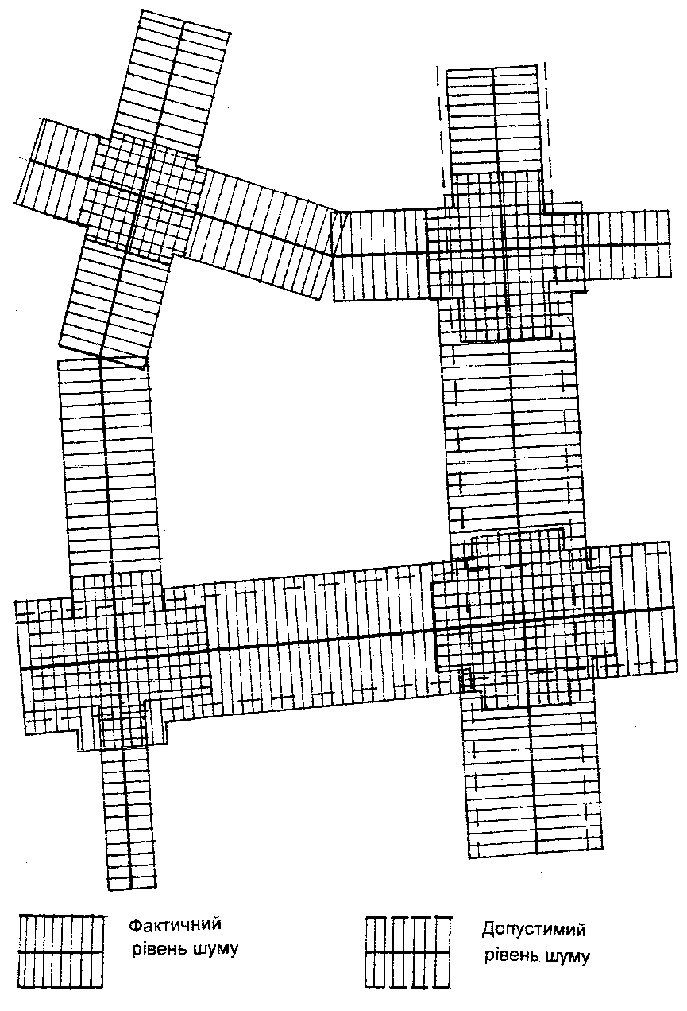На окремих ділянках та перехрестях вулично-дорожньої мережі, де рівні шуму перевищують гранично допустимі значення, різницю між розрахунковим та гранично допустимим еквівалентним рівнями звуку на карті шуму необхідно виділяти умовними позначеннями.

Рис. 1. Фрагмент карти шуму вулично-дорожньої мережі

На карті шуму повинні бути зазначені чисельний та лінійний масштаб розрахункових еквівалентних рівнів звуку, їх умовні позначення в межах допустимих норм і таких, що перевищують встановлені норми.

*Побудова карти шумності території житлової забудови*

Карта шумності території житлової забудови призначена для орієнтовної попередньої оцінки шумового режиму території. Її складають у вигляді ізоліній проникнення на територію житлової забудови величини гранично допустимого еквівалентного (максимального) рівня звуку, яка утворює контур акустичного дискомфорту на території забудови від локальних та лінійних джерел шуму.

Гранично допустимі рівні звуку на територіях міської забудови наведені в табл. 21.

*Таблиця 21*

|  |  |  |  |
| --- | --- | --- | --- |
| Територія забудови | Час доби, год | Гранично допустимі рівні звуку,дБА | |
| Еквівален-тний | Макси-мальний |
| Територія, прилегла до: |  |  |  |
| * + будинків лікарень, санаторіїв; | 7-23 | 45 | 60 |
| 23-7 | 35 | 50 |
| * + житлових будинків, будинків поліклінік, амбулаторій, диспансерів, будинків відпочинку, пансіонатів, будинків інтернатів для людей похилого віку та інвалідів, дитячих дошкільних установ, шкіл та інших навчальних закладів, бібліотек | 7-23 | 55 | 70 |
| 23-7 | 45 | 60 |
| * + будинків готелів та гуртожитків | 7-23 | 60 | 75 |
| 23-7 | 50 | 65 |
| Майданчики для відпочинку на території: |  |  |  |
| * + лікарень і санаторіїв; | - | 35 | 50 |
| * + житлових кварталів та груп житлових будинків, будинків відпочинку, пансіонатів, будинків інтернатів для людей похилого віку та інвалідів; | - | 45 | 60 |
| * + майданчики на території дитячих дошкільних установ, шкіл та інших навчальних закладів | - | 45 | 60 |

Залежно від місця розташування об'єкта на території забудови, гранично допустимі рівні звуку, наведені в табл. 21, повинні використовуватись з поправкою , дБА:

|  |  |
| --- | --- |
| - для курортних районів, місць масового відпочинку, туризму та зелених зон міста; для шуму, що утворюється системами кондиціювання повітря, повітряного опалення та вентиляції на прилеглих до будинків територіях | -5 |
| - для житлових районів із забудовою, що сформувалася, і таких, які підлягають реконструкції; для шуму, що утворюється джерелами авіаційного шуму (літаками) на прилеглих до будинків територіях | +5 |
| - для шуму, що утворюється засобами автомобільного, залізничного, авіаційного транспорту на територіях, прилеглих до першого ешелону захищених від шуму готелів, гуртожитків та житлових будинків з боку магістральних вулиць, доріг та залізниць | +10 |

Методика побудови карти шумності території житлової забудови залежить від виду джерела шуму і полягає у такому.

*Локальні джерела шуму.* На опорному плані території житлової забудови позначають місця розташування локальних джерел шуму, за якими виконується оцінка шумового режиму території. Для кожного локального джерела шуму визначають відстань  проникнення величини гранично допустимого рівня звуку на територію житлової забудови за формулою:

 , (12)

де  і  – відповідно розрахунковий та гранично допустимий еквівалентні рівні звуку, дБА;  – коефіцієнт ковзного поглинання звуку поверхнею землі.

Якщо оцінку шумового режиму здійснюють за розрахунковим максимальним рівнем звуку , то у формулу (12) замість  слід підставити значення. , а замість  – гранично допустимий максимальний рівень звуку  на території житлової забудови.

Залежно від поверхні землі, над якою поширюється звук, значення коефіцієнта  слід приймати таким:

|  |  |
| --- | --- |
| Поодинокі дерева або кущі | 1,2-1,4 |
| Газон | 1,1 |
| Рілля | 1,0 |
| Асфальт, лід, вода | 0,8-0,9 |

З центрів локальних джерел шуму радіусом , проводять коло, яке відповідає контуру акустичного дискомфорту відкритої (незабудованої) території. Потім з центрів локальних джерел шуму проводять прямі (звукові промені) до першої перешкоди на території, обмеженої колом радіусом  (рис. 2).

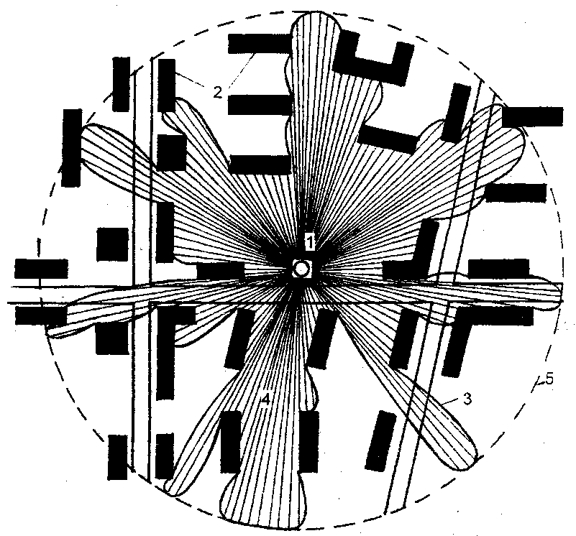

Рис. 2. Приклад побудови карти шумності території забудови

від локального джерела шуму:

1 – джерело шуму; 2 – будинки; 3 і 4 – відповідно контур і зона акустичного дискомфорту території забудови; 5 – контур акустичного дискомфорту відкритої (незабудованої) території

За допомогою нанесених радіальних прямих визначають ізолінію проникнення величини гранично допустимого рівня звуку на територію житлової забудови, яка є контуром акустичного дискомфорту території забудови від локального джерела шуму. При цьому у місцях потрапляння відбитих від стін будинків звукових променів контур акустичного дискомфорту слід трохи розширювати.

Лінійні джерела шуму. На території житлової забудови лінійними джерелами шуму є транспортні потоки на магістральних вулицях, що утворюють житловий квартал (житловий комплекс, мікрорайон).

Вихідними даними для побудови карти шумності є розрахунковий та гранично допустимий еквівалентний (максимальний) рівні звуку, рівень звукового фону, інтенсивність та середня швидкість руху транспортного потоку, відстань між перехрестями магістральних вулиць, що утворюють житловий квартал.

Побудова карти шумності складається з таких етапів:

* визначення середнього інтервалу руху між транспортними засобами на перегоні магістральної вулиці;
* визначення шумової характеристики одиночного транспортного засобу;
* визначення акустичної функції шумового режиму;
* визначення відстані проникання величини гранично допустимого рівня звуку на територію забудови;
* побудова контуру акустичного дискомфорту.

Середній інтервал руху , м, між транспортними засобами на перегоні магістральної вулиці визначається за формулою:

 (13)

де V – середня швидкість руху транспортного потоку, км/год; N – інтенсивність руху транспортного потоку, авт/год.

Шумова характеристика одиночного транспортного засобу  визначається за номограмою на рис. 3 залежно від середнього інтервалу руху між транспортними засобами та розрахункового еквівалентного рівня звуку транспортного потоку.

Акустична функція , (дБА) шумового режиму магістральної вулиці з двостороннім рухом транспорту визначається за формулами:

, якщо  (14)

, якщо , (15)

де  – акустична функція шумового режиму з урахуванням впливу різня звукового фону, дБА;  – шумова поправка на рівень звукового фону, дБА;  – основа трикутника видимості джерела шуму з точки контуру акустичного дискомфорту, м.

Для магістралей з одностороннім рухом транспорту акустичні функції  і , визначені за формулами (14) і (15), слід збільшити на   
3 дБА.

Шумова поправка на рівень звукового фону визначається за формулою

, (16)

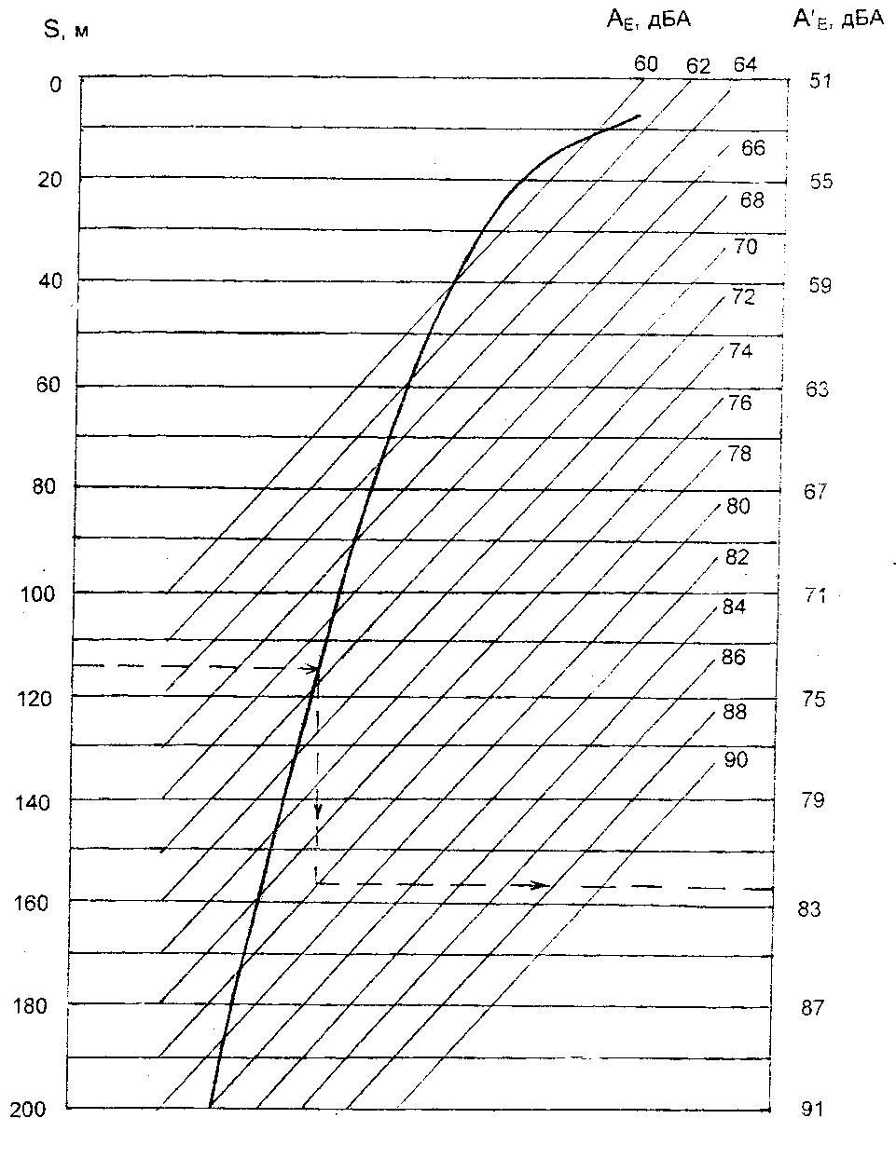де  – рівень звукового фону, дБА;  – час дії рівня звукового фону, %.

Рис. 3. Номограма для визначення шумової характеристики   
одиночного транспортного засобу

Час дії рівня звукового фону визначається за графіком на рис. 4 залежно від відношення  .

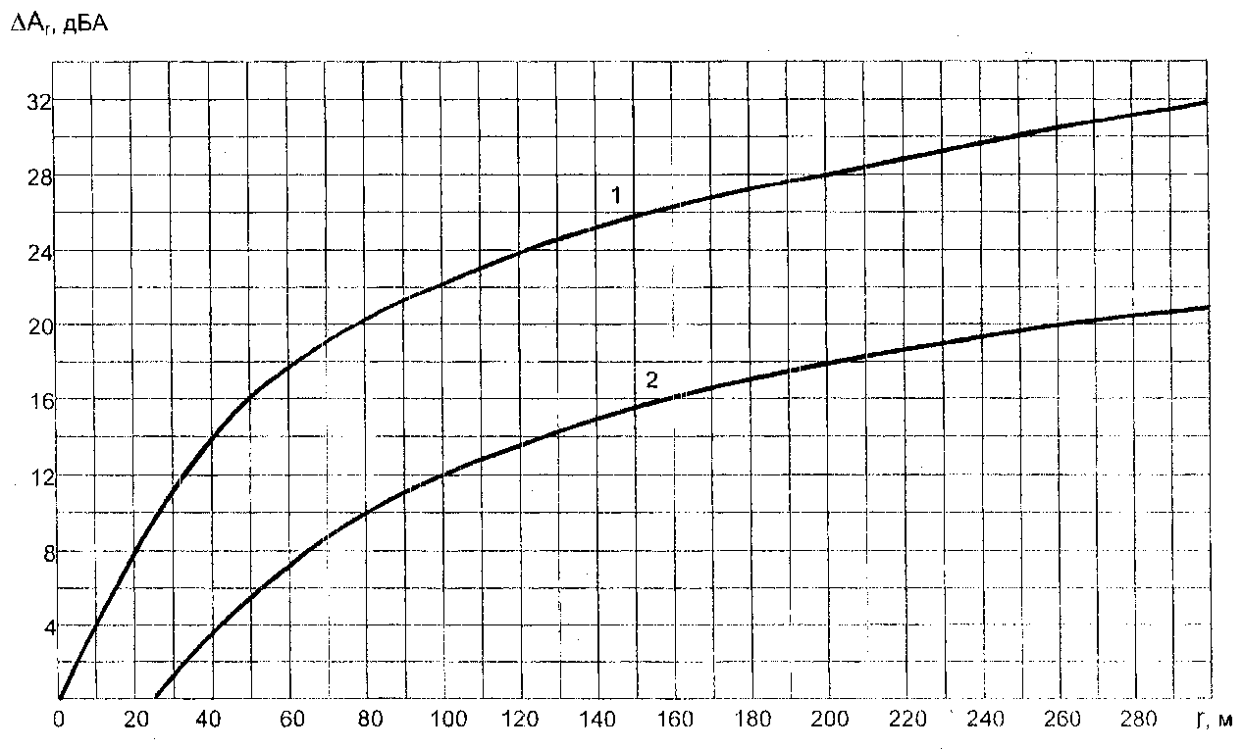

Рис. 4. Графік для визначення часу дії рівня звукового фону

Результати розрахунку шумової поправки на рівень звукового фону і відповідної акустичної функції шумового режиму заносять у відомість відповідно до табл. 22.

Відстань  проникнення величини гранично допустимого різня звуку на територію забудови визначається за графіком на рис. 5. Спочатку за середнім інтервалом руху , акустичною функцією  і кривою  графіків визначають величину  для значень , що не перевищують величину  відповідно до табл. 22. Потім за тим самим графіком залежно від акустичної функції  визначають величину для  При цьому, відповідне значення  для кожної величини визначають за формулою:

, (17)

де  – зведений параметр транспортного потоку.

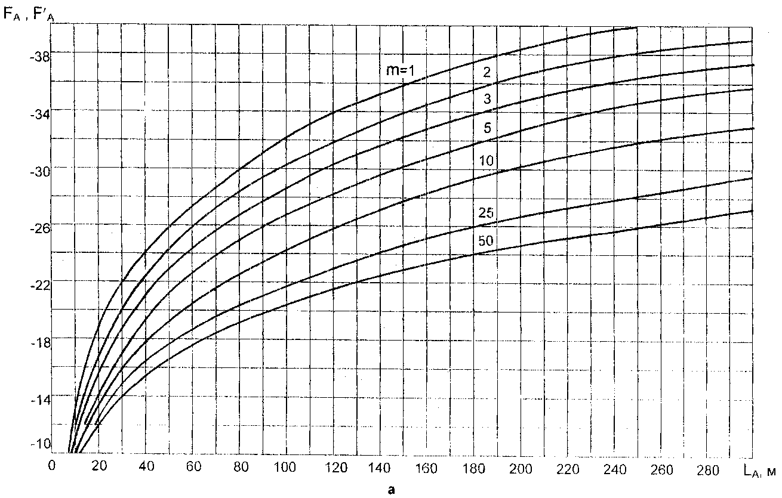

Рис. 5, *а*. Графік для визначення відстані  проникнення на територію забудови величини гранично допустимого рівня шуму від транспортного потоку для умов 

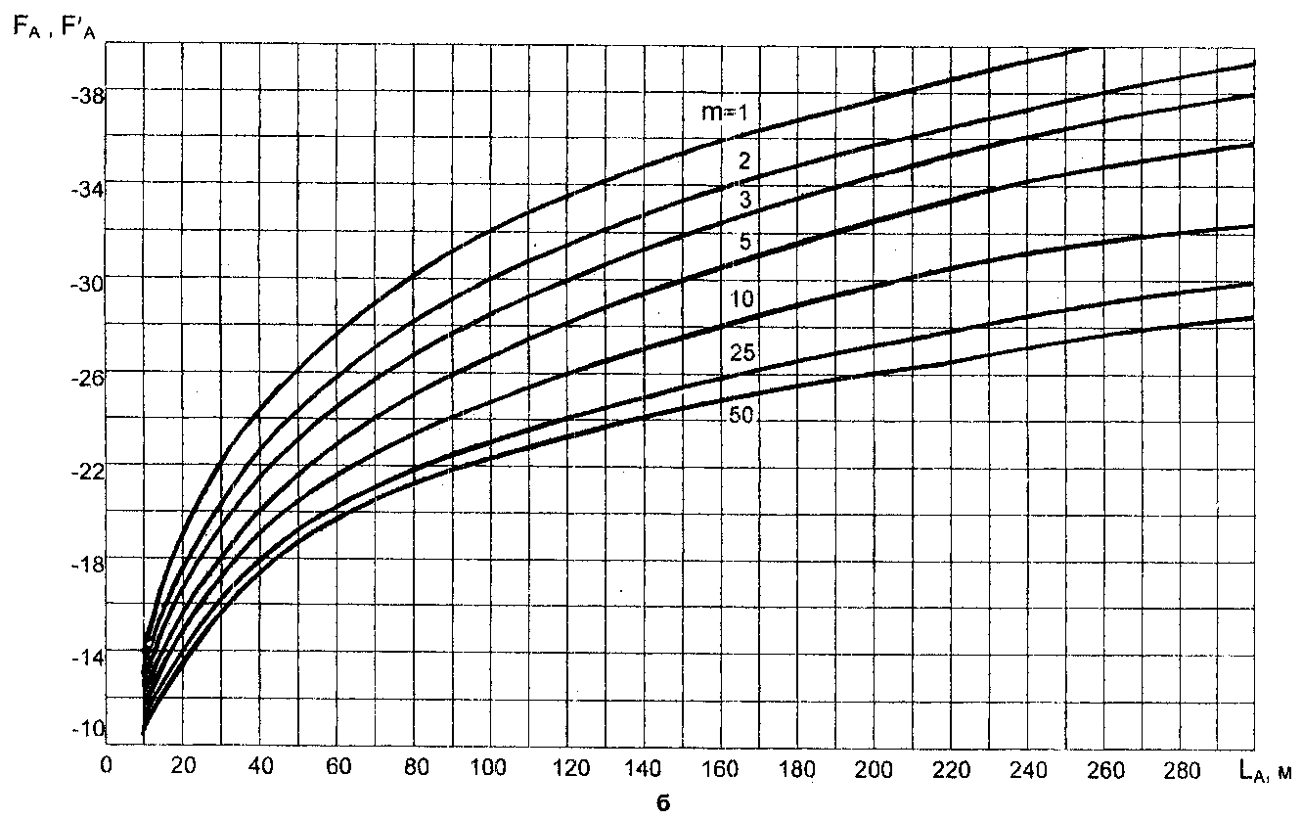Рис. 5, *б*. Графік для визначення відстані проникнення на територію забудови величини гранично допустимого рівня шуму від транспортного потоку для умов 

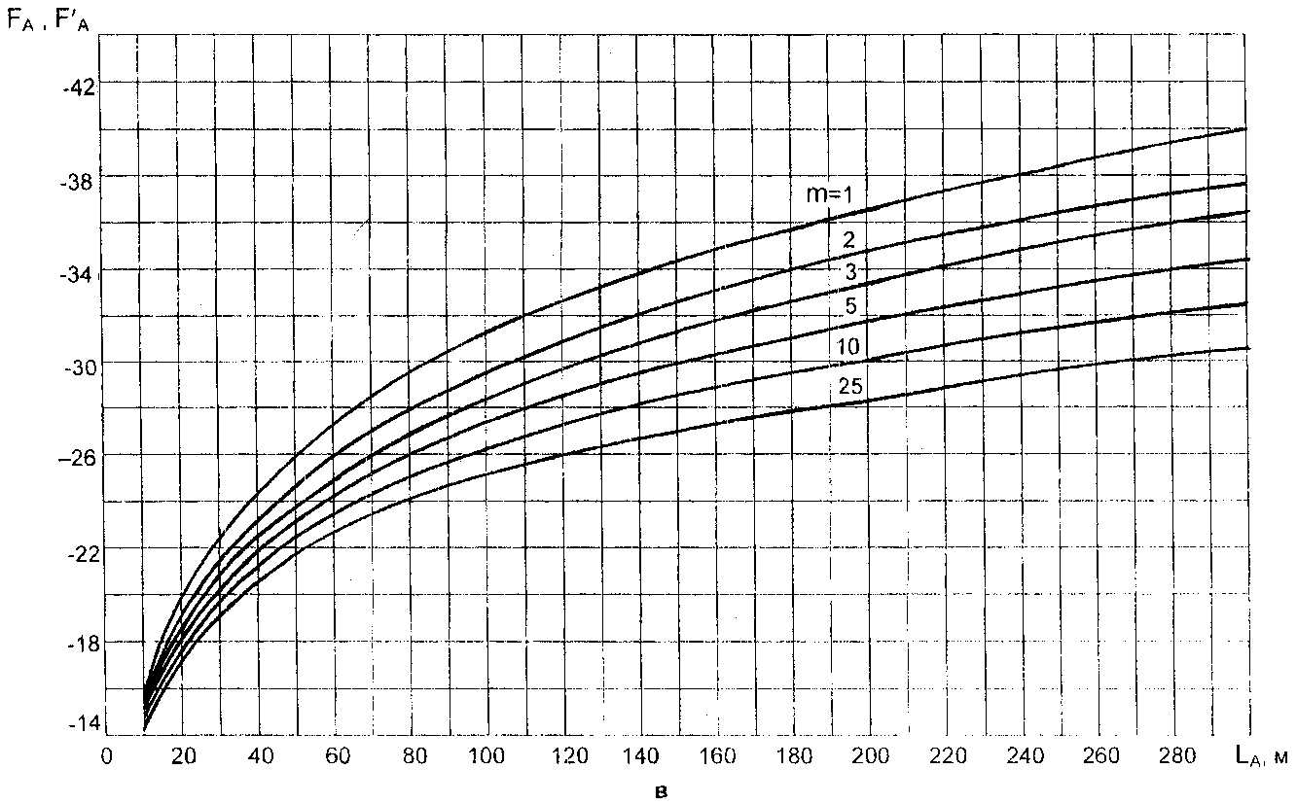Рис. 5, *в*. Графік для визначення відстані  проникнення на територію забудови величини гранично допустимого рівня шуму від транспортного потоку для умов 

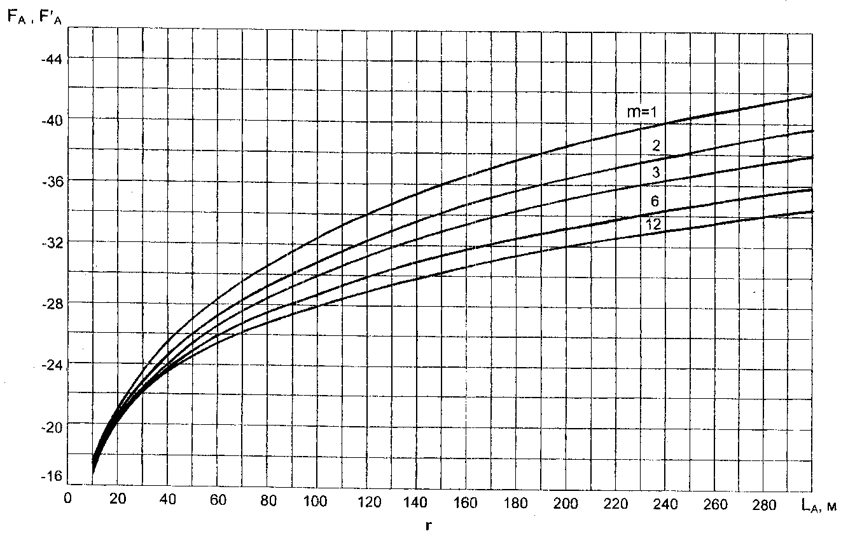Рис. 5, *г*. Графік для визначення відстані проникнення на територію забудови величини гранично допустимого рівня шуму від транспортного потоку для умов 

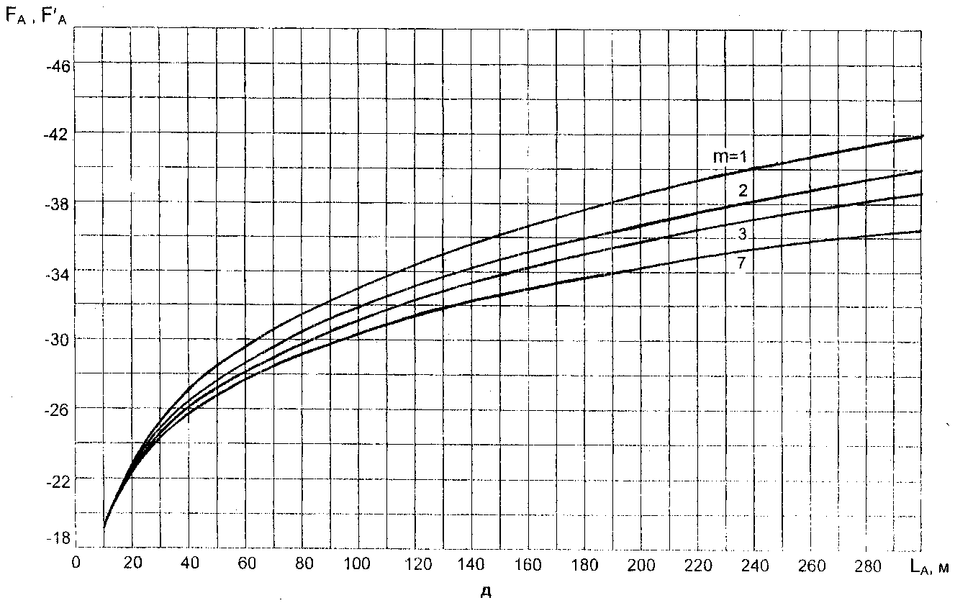Рис. 5, *д*. Графік для визначення відстані проникнення на територію забудови величини гранично допустимого рівня шуму від транспортного потоку для умов 

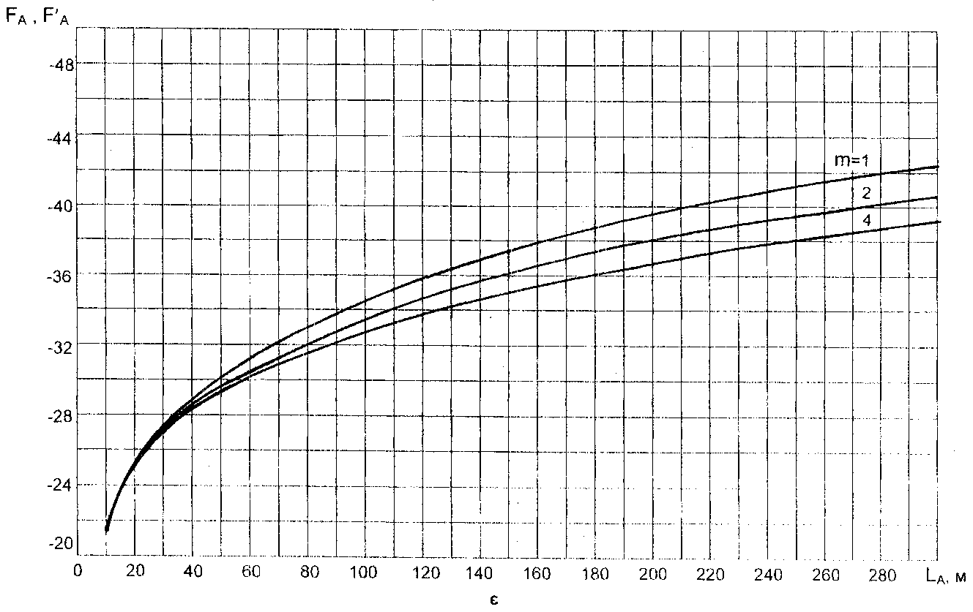Рис. 5, *е*. Графік для визначення відстані  проникнення на територію забудови величини гранично допустимого рівня шуму від транспортного потоку для умов 

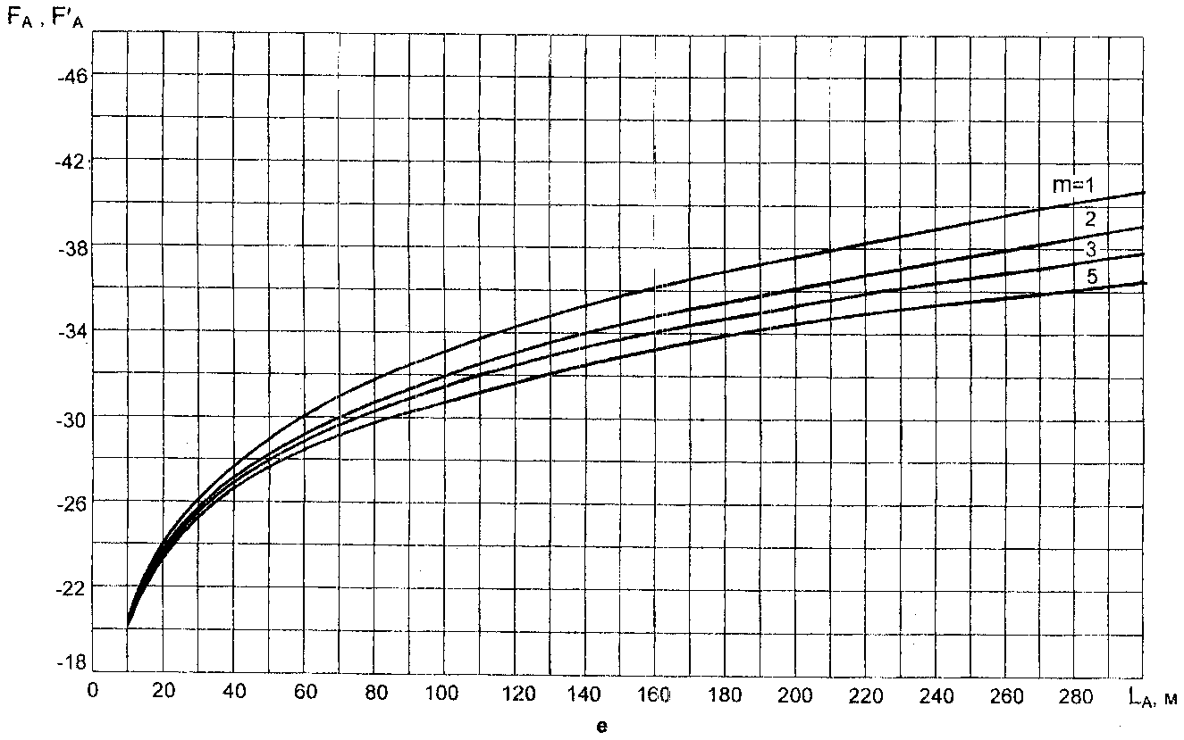Рис. 5, *є*. Графік для-визначення відстані проникнення на територію забудови величини гранично допустимого рівня шуму від транспортного потоку для умов 

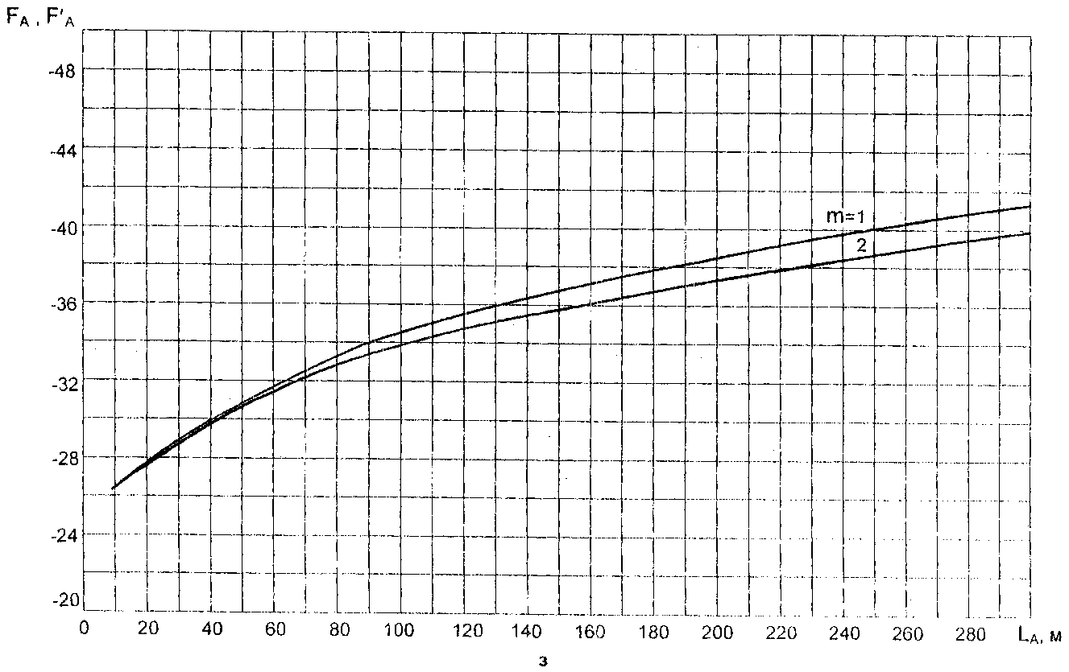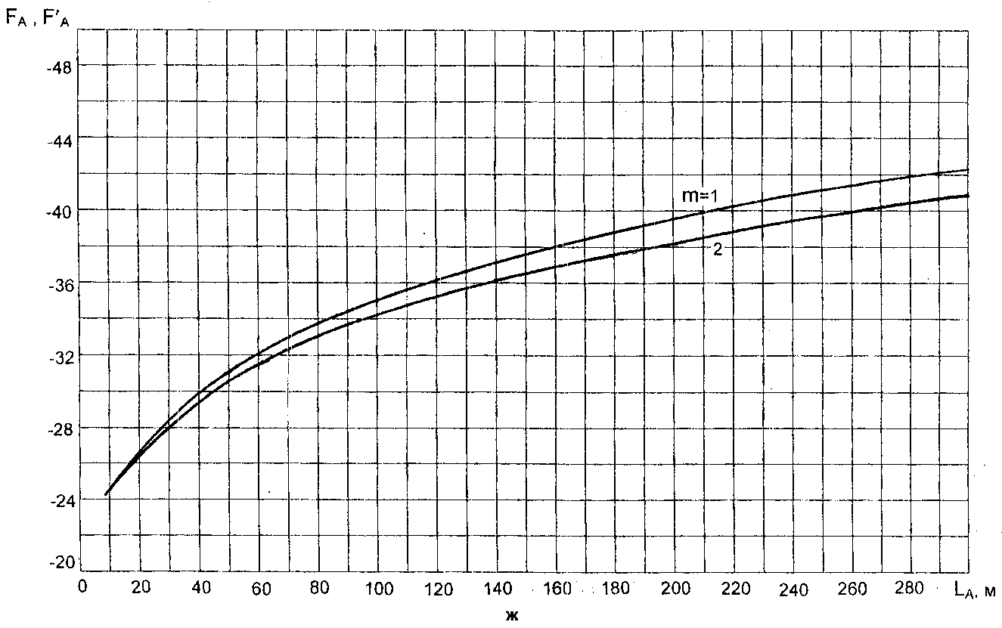Рис. 5, *ж*. Графік для визначення відстані  проникнення на територію забудови величини гранично допустимого рівня шуму від транспортного потоку для умов 

Рис. 5, *з*. Графік для визначення відстані  проникнення на територію забудови величини гранично допустимого рівня шуму від транспортного потоку для умов 

*Таблиця 22*

|  |  |  |  |  |
| --- | --- | --- | --- | --- |
| , м |  | ,% | , дБА | , дБА |
| 10 |  |  |  |  |
| 20 |  |  |  |  |
| 30 |  |  |  |  |
| … |  |  |  |  |
|  |  |  |  |  |

Результати розрахунків і  заносять у відомість відповідно до табл. 23.

*Таблиця 23*

|  |  |  |  |  |  |  |  |
| --- | --- | --- | --- | --- | --- | --- | --- |
| , м | 10 | 20 | 30 | … | 2S | … |  |
| ,м |  |  |  |  |  |  |  |

За даними табл. 23 у масштабі опорного плану території житлової забудови будується робоча палетка (рис. 6). У разі необхідності на палатці можна шляхом інтерполяції встановити проміжні значення для заданих величин  трикутників видимості

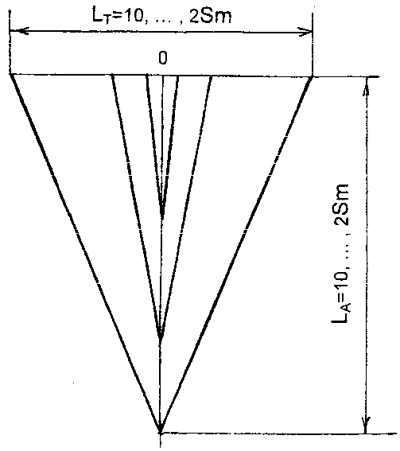Рис. 6. Робоча палетка трикутників видимості для побудови   
контуру акустичного дискомфорту

Контур акустичного дискомфорту будується шляхом накладання трикутників палетки точкою 0 на вісь першої смуги руху проїзної частини та фіксації на опорному плані забудови точки вершини трикутника, бічні сторони якого утворюють сектор видимості ділянки вулиці з вершини трикутника. Поступовим переміщенням точки 0 палетки вздовж осі смуги руху й розміщенням відповідних трикутників видимості у відкритих з вулиці ділянках між будинками за траєкторією переміщення вершин и їх трикутників визначають контур акустичного дискомфорту території житлової забудови (рис. 7).

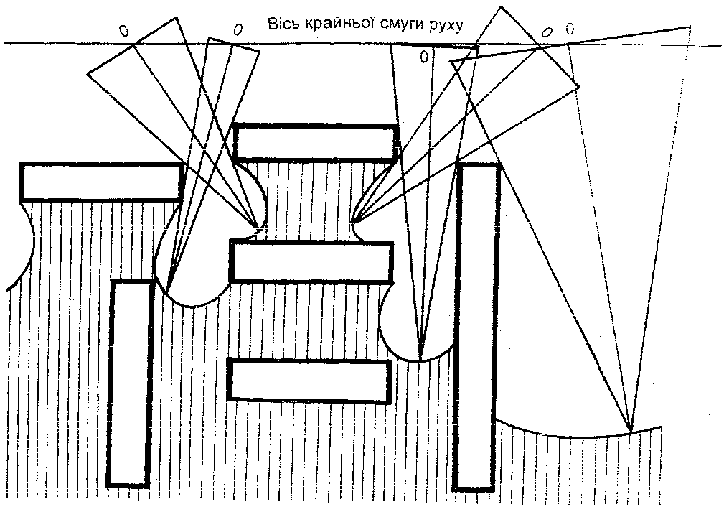

Рис. 7. Фрагмент побудови контуру акустичного дискомфорту   
території житлової забудови

Для зручності побудови карти шумності території житлової забудови її робочий опорний план доцільно зображувати на кальці чи іншій прозорій основі. Територію житлової забудови, яку покриває контур акустичного дискомфорту, виділяють від решти території умовним позначенням (іншим кольором чи штрихуванням).

Визначення рівня шуму у розрахункових точках території житлової забудови

Акустичний розрахунок рівня шуму складається з таких етапів:

* виявлення джерел шуму та визначення їх шумових характеристик;
* позначення на опорному плані забудови розрахункових точок;
* визначення рівня шуму у розрахункових точках.

Вивчення шумових характеристик зовнішніх джерел шуму здійснюється відповідно до розділу 1.

На ділянках території забудови, що безпосередньо прилягають до будинків, розрахункові точки слід назначати на відстані 2 м від стіни будинку, орієнтованої на джерело шуму, на рівні середини вікон першого та верхнього поверхів. У разі необхідності розрахунок рівня шуму може бути виконаний і для проміжних поверхів будинку.

Для будинків, розташованих на відстані понад 100 м від джерела шуму, розрахункові точки допускається назначати тільки на рівні середини вікон верхнього поверху. У випадках, якщо одна частина будинку знаходиться у зоні звукової тіні, а інша – в зоні видимості джерела шуму, то розрахункові точки повинні назначатися тільки в зоні видимості джерела шуму.

Розрахункові точки на майданчиках території житлової забудови, дитячих, дошкільних установ та шкіл слід назначати на найближчій до джерела шуму межі майданчиків на висоті 1,5 м від їх поверхні і краще в зоні видимості джерела шуму.

Визначення рівня шуму у розрахункових точках здійснюють окремо для кожного джерела шуму, яке формує шумовий режим території житлової забудови.

Лінійні джерела шуму. Рівень шуму у розрахунковій точці визначається у кожному секторі, на які поділяють територію забудови за умовами поширення шуму до розрахункової точки.

Поділ території забудови на сектори необхідно виконувати у таких випадках:

* між джерелом шуму і розрахунковою точкою розміщені будь-які екрани;
* шум у розрахункову потрапляє з двох чи більше вулиць (доріг);
* вулиця чи дорога в межах житлового кварталу змінює свій напрямок.

У цих випадках з розрахункової точки (РТ) на плані забудови проводять прямі через краї екранів, через точки перетину вулиць та доріг, а також через вершини кутів зміни їх напрямку до перетину з віссю першої смуги руху проїзної частини (рис. 8).

Повний кут видимості вулиці з розрахункової точки повинен становити . Тому крайні сектори розрахункової точки обмежують прямими паралельно відповідній вулиці (рис. 8, *б*, *в*).

Для кожного сектора з точністю до  визначається кут видимості відповідної ділянки вулиці з розрахункової точки.

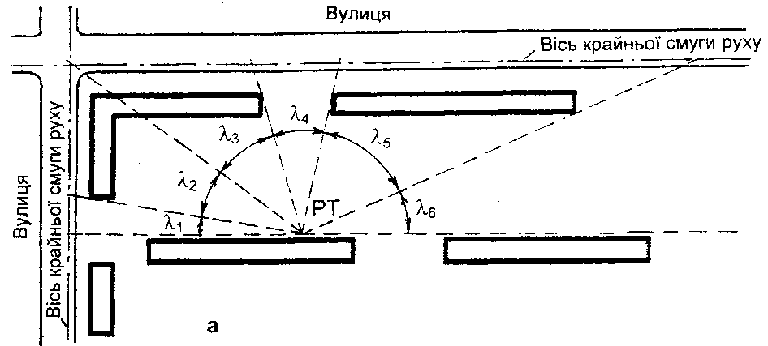

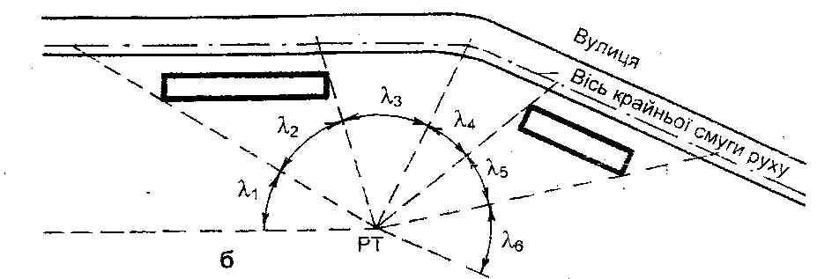

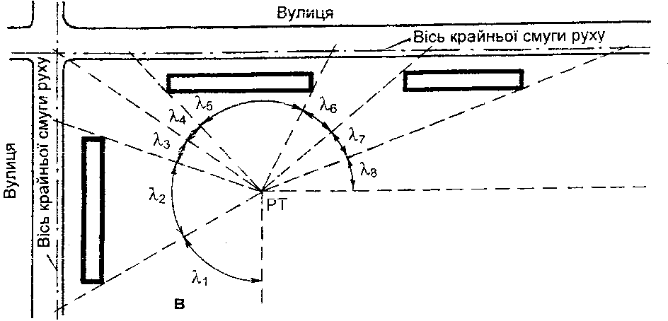

Рис. 8. Приклади поділу території забудови на сектори за умовами поширення шуму:

*а* – для розрахункової точки на ділянці, що безпосередньо прилягає до будинку; *б*, *в* – для розрахункових точок на віддалених від будинків ділянках

На ділянках майданчиків території житлової забудови, дитячих дошкільних установ та шкіл еквівалентний рівень звуку , дБА, у розрахунковій точці визначається шляхом енергетичного складання еквівалентних рівнів звуку по кожному її сектору:

, (21)

де і  – еквівалентний рівень звуку у розрахунковій точці відповідно від незахищеної та захищеної екраном секторної ділянки вулиці, дБА.

Енергетичне складання еквівалентних рівнів звуку у розрахунковій точці виконується за допомогою табл. 7.

; (22)

, (23)

де  – розрахунковий еквівалентний рівень звуку транспортного потоку, дБА;  – зменшення рівня звуку залежно від відстані між джерелом шуму і розрахунковою точкою, дБА;  – зменшення рівня звуку внаслідок поглинання шуму покриттям території, дБА;  – зменшення рівня звуку внаслідок затухання шуму у повітрі, дБА;  – зменшення різня звуку внаслідок поглинання шуму зеленими насадженнями, дБА;  – зменшення рівня звуку через обмеження кута сектора видимості вулиці з розрахункової точки, дБА;  – зменшення рівня звуку екраном, дБА.

Максимальний рівень звуку  , дБА, від транспортних засобів у розрахунковій точці на ділянках майданчиків території житлової забудови, дитячих дошкільних установ та шкіл визначається за формулою:

, (24)

де  – розрахунковий максимальний рівень звуку джерела шуму, дБА.

На ділянках території, що безпосередньо прилягають до будинків, еквівалентний  та максимальний  рівні звуку, (дБА) у розрахунковій точці визначаються за формулами:

; (25)

, (26)

де  – шумова поправка, що враховує ефект відбиття звукової енергії від стіни будинку, дБА.

Зменшення еквівалентного рівня звуку транспортних потоків  залежно від відстані  між джерелом шуму та розрахунковою точкою визначається за графіком на рис. 9.

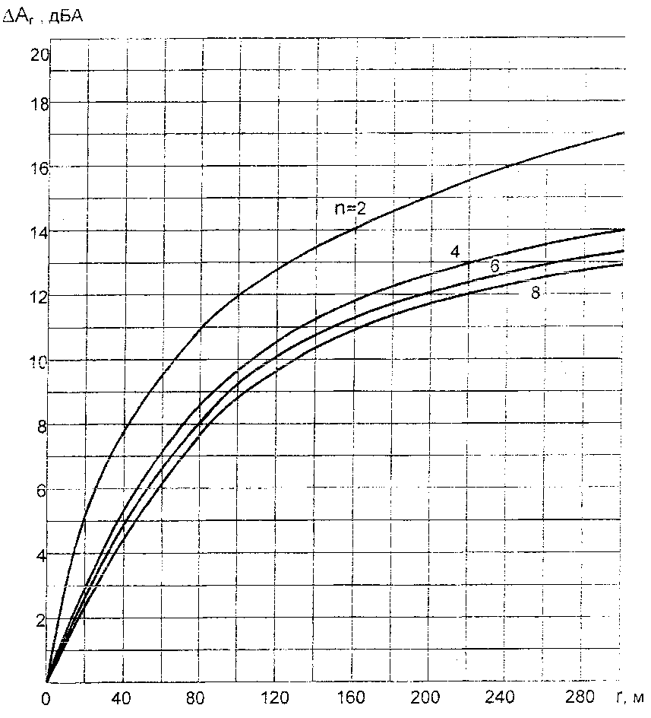

Рис. 9. Графік зменшення еквівалентного рівня звуку транспортних потоків залежно   
від відстані між джерелом шуму і розрахунковою точкою ( – кількість смуг руху)

Зменшення максимального рівня звуку транспортних потоків залежно від відстані між джерелом шуму та розрахунковою точкою визначається за графіком на рис. 10.

Для транспортних потоків відстань  відлічують від умовного акустичного центра джерела шуму. Умовний акустичний центр розміщують на осі ближчої до розрахункової точки смузі (колії) руху на висоті 1 м від поверхні проїзної частини вулиці (головки рейки – для трамваїв).

Зменшення рівня звуку  внаслідок поглинання шуму акустично м'яким покриттям території (рілля, трава тощо) у разі відсутності екранів у секторі розрахункової точки визначається за даними табл. 25 залежно від параметра , який визначається за формулою

, (27)

де  – емпіричний коефіцієнт;  – довжина проекції видимості відстані на умовну площину території, м;  – висота розрахункової точки над умовною площиною території, м;  – висота умовного акустичного центра джерела шуму над умовною площиною території, м



Рис. 10. Графік зменшення максимального рівня звуку залежно від відстані   
між джерелом шуму та розрахунковою точкою території забудови:

*1* – транспортні потоки, локальні джерела шуму; 2 – залізничні потяги.

*Таблиця 25*

|  |  |  |  |
| --- | --- | --- | --- |
|  | , дБА |  | , дБА |
| 1,1 | 0,5 | 3,3 | 6 |
| 1,2 | 1 | 4,1 | 7 |
| 1,5 | 2 | 5,2 | 8 |
| 1,8 | 3 | 6,8 | 9 |
| 2,2 | 4 | 9,3 | 10 |
| 2,7 | 5 | 14,5 | 11 |

Для транспортних потоків ; для джерел шуму на території житлових кварталів .

Для транспортних потоків у випадках, якщо проїзна частина вулиці (головка рейки) розміщена на одному рівні з поверхнею території житлової забудови

 (28)

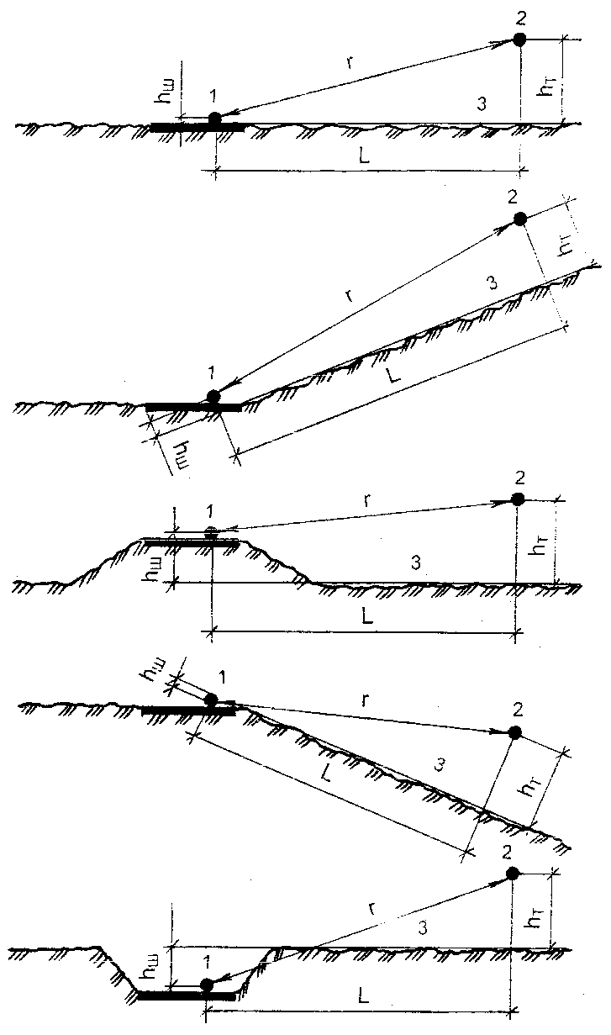Графічне зображення величин  залежно від розміщення проїзної частини відносно рівня поверхні території забудови наведено на рис. 11.

Рис. 11. Варіанти поперечних профілів магістральних вулиць та доріг

і прилеглих до них ділянок території забудови:

*1* – умовний акустичний центр джерела шуму; *2* – розрахункова точка території забудови; *3* – умовна площина території

Якщо шум поширюється над жорстким (за акустичними властивостями) покриттям території (щільний грунт, асфальтобетон, цементний бетон, вода), то .

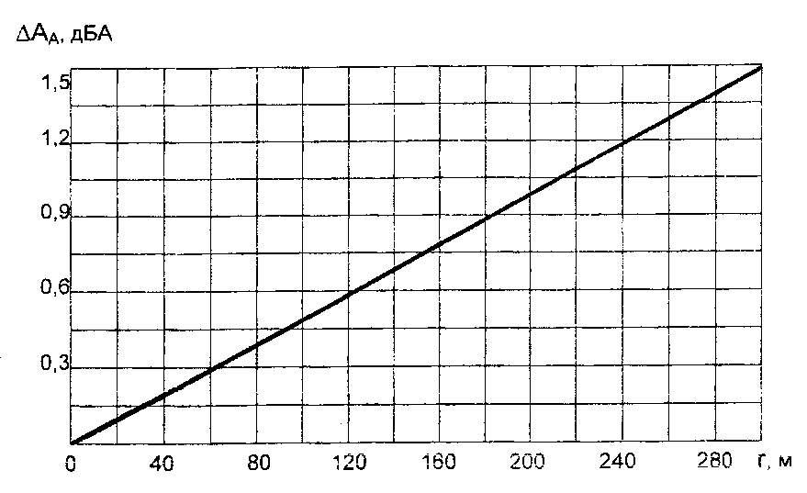Зменшення рівня звуку  внаслідок затухання шуму у повітрі визначається за графіком на рис. 12.

Рис.12. Графік зменшення рівня звуку внаслідок затухання шуму у повітрі

Зменшення рівня звуку  внаслідок поглинання шуму щільними смугами зелених насаджень , котрі мають зімкнені крони і заповнені кущами штамби дерев, визначається за даними табл. 26

Зменшення рівня звуку  смугами зелених насаджень враховують тільки у розрахунках літнього періоду. Узимку зменшення рівня звуку щільними смугами зелених насаджень допускається враховувати для приміщень у випадках, якщо ці смуги сформовані з вічнозелених дерев та кущів і верхів'я дерев перевищують висоту розрахункової точки.

Звичайні смуги обрідних зелених насаджень в розрахунках рівнів звуку не враховують.

*Таблиця 26*

Зменшення рівня звуку  екраном-стінкою визначається за графіком на рис. 13 залежно від числа Френеля  та виду джерела шуму

 (29)

де  – різниця довжин шляхів проходження звукового променя до розрахункової точки, м;  – довжина звукової хвилі, м.

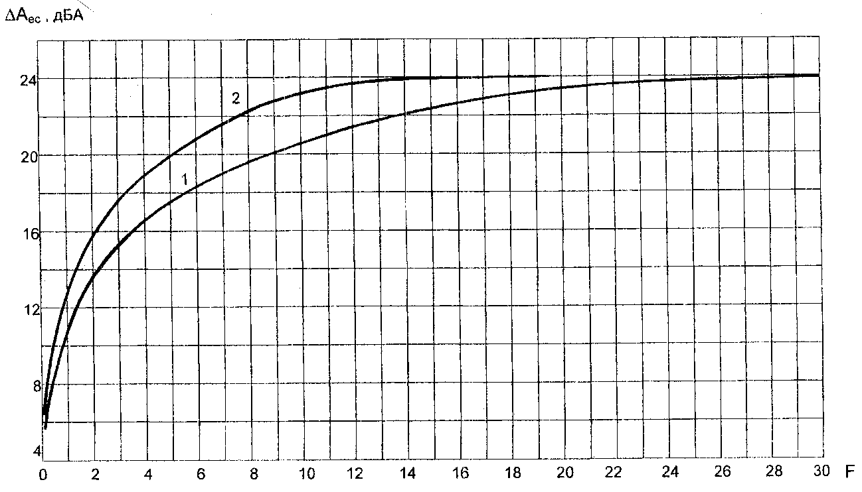

Рис. 13. Графік зменшення рівня звуку екраном-стінкою:

*1* – транспортні потоки; *2* – окремі транспортні засоби, локальні джерела

Відповідно до розрахункових схем екранів, наведених на рис. 14, величина визначається за формулою:

, (30)

де  – найменша відстань між акустичним центром джерела шуму й верхівкою екрана, м; – найменша відстань між розрахунковою точкою й верхівкою екрана, м:  – найменша відстань між акустичним центром джерела шуму і розрахунковою точкою, м.

Для визначення величини  умовний акустичний центр транспортних потоків, залізничних потягів та річкових суден слід розміщувати по осі найдальшої від розрахункової точки смузі (шляху) руху.

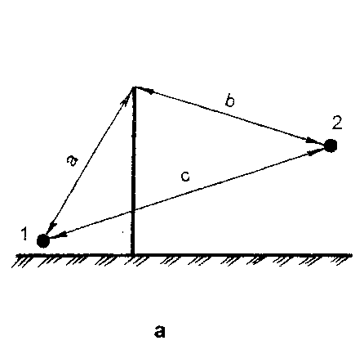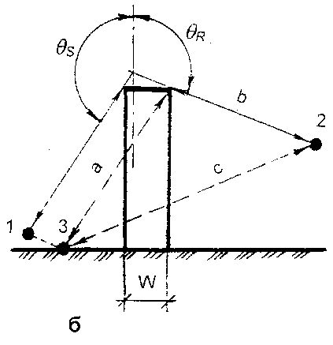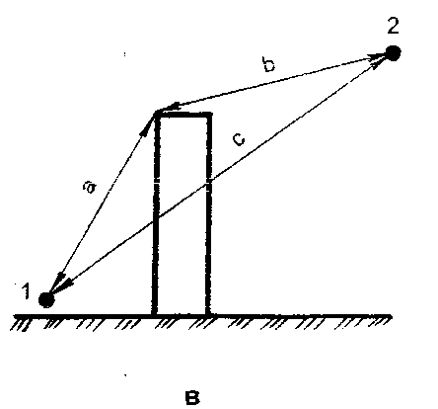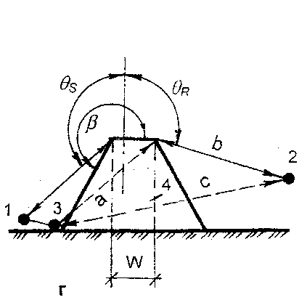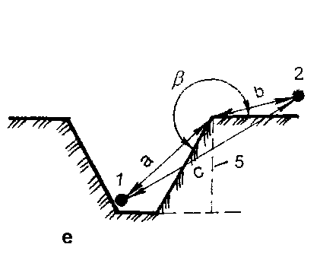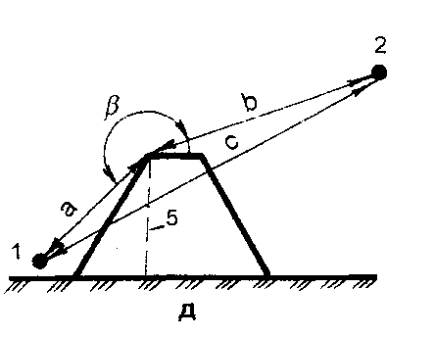

Рис. 14. Розрахункові схеми для визначення зменшення рівня звуку екранами:

а – стінка; б, в – будинок; г, д - насип; е – виїмка; 1 – умовний акустичний центр джерела шуму; 2 – розрахункова точка території забудови; 3 – умовний акустичний центр уявного джерела шуму; 4 – умовний екран прямокутного перерізу; 5 – умовний екран-стінка

Відстані  визначають за формулами:

; (31)

; (32)

, (33)

де ,  – довжина проекції відстані відповідно ,  на горизонтальну площину, м; , ,  – топографічна висота відповідно верхівки екрана, умовного центра джерела шуму і розрахункової точки, м.

Довжину звукової хвилі слід приймати такою: для автомобілів, автобусів і трамваїв – 0,84 м; для трамваїв – 0,6 м; для залізничних потягів та річкових суден – 0,42 м.

Зменшення рівня звуку  екраном-будинком у розрахунковій точці, розміщеній на висоті, що не перевищує висоту будинку, визначається за формулою:

, (34)

де  – додаткове зменшення рівня звуку екраном-будинком, дБА визначається за даними табл. 27.

Величину  у формулі (34) визначають для умовного екрана-стінки, суміщеного з площиною тильного від джерела шуму фасаду будинку, і уявного джерела шуму (див. рис. 14, б, г).

*Таблиця27*

|  |  |  |  |  |  |  |  |  |  |
| --- | --- | --- | --- | --- | --- | --- | --- | --- | --- |
| Ширина будинку, м | Додаткове зменшення рівня звуку , дБА, залежно  від значення показника … | | | | | | | | |
| 1 | 1,5 | 2 | 2,5 | 3 | 3,5 | 4 | 4,5 | 5 |
| 6 | 1,5 | 2 | 3 | 3,5 | 4 | 5 | 6 | 6,5 | 7 |
| 9 | 1,5 | 2,5 | 3,5 | 4 | 5 | 5,5 | 6,5 | 7 | 8 |
| 12 | 1,5 | 2,5 | 3,5 | 4 | 5 | 6 | 7 | 7,5 | 9 |
| 18 | 1,5 | 3 | 4 | 4,5 | 5,5 | 7 | 8 | 8,5 | 9,5 |
| 24 | 2 | 3 | 4 | 5 | 6 | 7 | 8,5 | 9 | 10,5 |
| 30 | 2 | 3 | 4,5 | 5 | 6,5 | 7,5 | 9 | 9,5 | 10,5 |

*Таблиця27 (продовження)*

|  |  |  |  |  |  |  |  |
| --- | --- | --- | --- | --- | --- | --- | --- |
| Ширина будинку,м | Додаткове зменшення рівня звуку , дБА, залежно від значення показника … | | | | | | |
| 5,5 | 6 | 7 | 7,5 | 8 | 8,5 | 9 |
| 6 | 8 | 8,5 | 10 | 10,5 | 11,5 | 12,5 | 13 |
| 9 | 9 | 9,5 | 11,5 | 12 | 13 | 14 | 15 |
| 12 | 10 | 10,5 | 12,5 | 13 | 14 | 15 | 16 |
| 18 | 10,5 | 11,5 | 13,5 | 14 | 15,5 | 16,5 | 17,5 |
| 24 | 11,5 | 12 | 14,5 | 15 | 16,5 | 17,5 | 18,5 |
| 30 | 12 | 12,5 | 15 | 16 | 17 | 18,5 | 19,5 |

Примітка. Показник визначається за номограмою на рис. 15 залежно від кутів** і  розрахункових схем екранів (див. рис. 14).

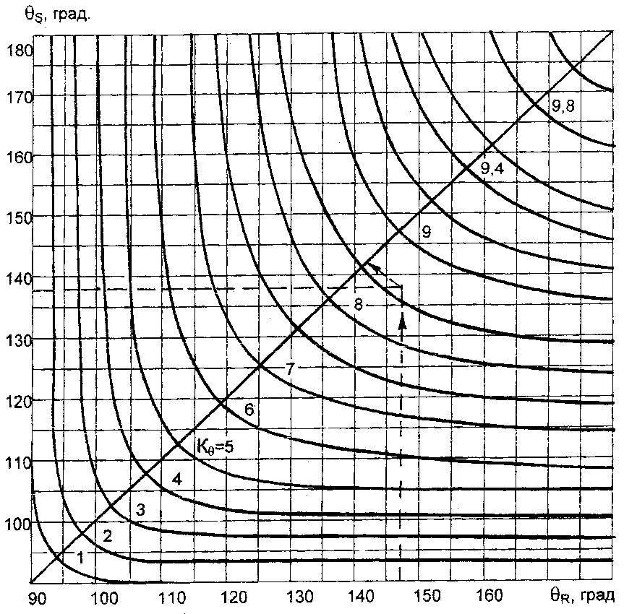

Рис. 15. Номограма для визначення показника 

У разі розміщення розрахункової точки вище екрана-будинку (див. рис. 14, *в*) зменшення рівня звуку  визначають для умовного екрана-стінки, суміщеного з площиною вуличного фасаду будинку.

Зменшення рівня звуку  екраном-насипом у розрахунковій точці, розміщеній нижче насипу, визначається за формулою:

 , (35)

де  – зменшення рівня звуку умовним екраном прямокутного перерізу (див. рис. 14, *г*), дБА;  – шумова поправка, визначається за даними   
табл. 28 залежно від зовнішнього кута насипу .

*Таблиця 28*

|  |  |  |  |  |
| --- | --- | --- | --- | --- |
| Зовнішній кут насипу, град | 210 | 225 | 240 | 255 |
| Шумова поправка , дБА | 6 | 5 | 3 | 1 |

У разі розміщення розрахункової точки вище екрана-насипу (див. рис. 14, *д*) зменшення рівня звуку  визначають для умовного екрана-стінки. суміщеного з передньою площиною умовного екрана прямокутного перерізу, з урахуванням шумової поправки :

 (36)

де  – зменшення рівня звуку умовним екраном-стінкою (див.рис. 14, *д*), дБА.

Зменшення рівня звуку  екраном-виїмкою визначається за формулою:

 , (37)

де  – зменшення рівня звуку умовним екраном-стінкою (див***.*** рис. 14, *д*), дБА.

Зменшення або підвищення рівня звуку  внаслідок поглинання шуму покриттям території у разі наявності екранів між джерелами шуму і розрахунковою точкою визначається за даними табл. 29, 30 відповідно до м'якого та жорсткого (за акустичними властивостями) покриття.

*Таблиця 29*

|  |  |  |  |  |  |  |  |  |  |  |
| --- | --- | --- | --- | --- | --- | --- | --- | --- | --- | --- |
| , дБА | Зменшення або підвищення рівня звуку, дБА,  залежно від значення , м | | | | | | | | | |
| 0,2 | 0,3 | 0,4 | 0,5 | 0,6 | 0,7 | 0,8 | 1 | 1,2 | 1,5 |
| 6 | 0 | 0 | 0 | 0 | 0 | 0 | 0 | 0 | 0,5 | 1,5 |
| 9 | -0,5 | -0,5 | -0,5 | -0,5 | -0,5 | 0 | 0 | 0 | 0,5 | 1 |
| 12 | -0,5 | -1 | -1 | -0,5 | -0,5 | -0,5 | 0 | 0 | 0,5 | 1 |
| 15 | -1 | -1,5 | -1 | -1 | -0,5 | -0,5 | -0,5 | 0 | 0 | 0,5 |
| 18 | -1,5 | -2 | -1,5 | -1 | -1 | -0,5 | -0,5 | 0 | 0 | 0 |
| 24 | -1,5 | -2 | -1,5 | -1 | -1 | -0,5 | -0,5 | 0 | 0 | 0 |

*Закінчення табл. 29*

|  |  |  |  |  |  |  |
| --- | --- | --- | --- | --- | --- | --- |
| , дБА | Зменшення або підвищення рівня звуку, дБА, залежно від значення , м | | | | | |
| 2 | 3 | 4 | 5 | 7 | 10 |
| 6 | 2,5 | 3,5 | 5 | 6 | 7 | 8 |
| 9 | 2 | 2,5 | 4 | 4,5 | 5 | 6 |
| 12 | 1,5 | 2 | 2,5 | 3 | 3,5 | 4 |
| 15 | -1 | -1,5 | -1 | -1 | -0,5 | 2 |
| 18 | -1,5 | -2 | -1,5 | -1 | -1 | 0 |
| 24 | -1,5 | -2 | -1,5 | -1 | -1 | 0 |

*Таблиця 30*

|  |  |  |  |  |  |  |  |  |  |
| --- | --- | --- | --- | --- | --- | --- | --- | --- | --- |
| , дБА | Зменшення або підвищення рівня звуку,дБА, залежно від значення , м | | | | | | | | |
| 0,3 | 0,4 | 0,5 | 0,6 | 0,7 | 0,8 | 1 | 1,2 | 1,5 |
| 6 | 0 | 0 | 0 | 0 | 0 | 0 | 0 | 0 | 0 |
| 9 | 0 | 0 | -0,5 | -0,5 | -0,5 | -0,5 | -0,5 | -0,5 | -1 |
| 12 | 0 | -0,5 | -0,5 | -0,5 | -1 | -1 | -1 | -1 | -1,5 |
| 15 | -0,5 | -0,5 | -1 | -1 | -1 | -1,5 | -1,5 | -1,5 | -2 |
| 18 | -0,5 | -0,5 | -1 | -1,5 | -1,5 | -1,5 | -2 | -2 | -2,5 |
| 24 | -0,5 | -1 | -1 | -1,5 | -1,5 | -1,5 | -2 | -2 | -2,5 |

*Закінчення табл. 30*

|  |  |  |  |  |  |  |
| --- | --- | --- | --- | --- | --- | --- |
| , дБА | Зменшення або підвищення рівня звуку, дБА, залежно від значення , м | | | | | |
| 2 | 3 | 4 | 5 | 7 | 10 |
| 6 | 0 | -0,5 | -0,5 | -0,5 | -0,5 | -0,5 |
| 9 | -1 | -1 | -1 | -1,5 | -1,5 | -1,5 |
| 12 | -1,5 | -2 | -2 | -2 | -2,5 | -2,5 |
| 15 | -2 | -2,5 | -3 | -3 | -3,5 | -4 |
| 18 | -3 | -3,5 | -4 | -4 | -4,5 | -5 |
| 24 | -3 | -3,5 | -4 | -4 | -4,5 | -5 |

Шумова поправка  для розрахункових точок, розміщених біля вуличного фасаду будинку, визначається за даними табл. 31, а для точок, розміщених біля тильного від джерела шуму фасаду будинку, на майданчиках для відпочинку, дитячих дошкільних установ та шкіл – за даними табл. 32

*Таблиця 31*

|  |  |  |  |  |  |  |  |
| --- | --- | --- | --- | --- | --- | --- | --- |
| Тип забудови | Одно-  стороння | Двостороння з відношенням | | | | | |
| 0,05 | 0,25 | 0,55 | 0,8 | 0,9 | 1 |
| Шумова поправка, , дБА | 1,5 | 1,5 | 2 | 3 | 4 | 5 | 6 |

*Примітка*.  – висота розрахункової точки, м; – ширина вулиці між фасадами будинків (лініями забудови), м.

*Таблиця 32*

|  |  |  |  |  |
| --- | --- | --- | --- | --- |
| Розташування розрахункової точки | Відстань між джерелом шуму та вуличним фасадом, м | Шумова поправка , дБА залежно від відстані між фасадами будинків першого й другого ешелону забудови | | |
|  |  |  |
| За 2 м від фасаду будинків: |  |  |  |  |
| - першого ешелону  забудови | 15 | 3,5 | 2,5 | 1 |
| 45 | 2 | 1,5 | 1 |
| - другого ешелону  забудови | 15 | 2 | 0,5 | 0 |
| 45 | 1 | 0 | 0 |
| На майданчиках для відпочинку, дитячих дошкільних установ та шкіл | 15 | 1,5 | 1,5 | 0,5 |
| 45 | 1 | 0,5 | 0 |

*Примітка*.  – середня висота забудови

*Таблиця 33*

|  |  |  |  |
| --- | --- | --- | --- |
| , град | , дБА | , град | , дБА |
| 5 | 16 | 30 | 8 |
| 6 | 15 | 35 | 7 |
| 7 | 14 | 45 | 6 |
| 9 | 13 | 55 | 5 |
| 11 | 12 | 70 | 4 |
| 14 | 11 | 90 | 3 |
| 18 | 10 | 115 | 2 |
| 22 | 9 | 140 | 1 |

Локальні джерела шуму на території мікрорайонів. Максимальний рівень звуку  локальних джерел шуму, що знаходяться на території мікрорайонів, житлових кварталів та груп житлових будинків, визначається за формулою:

. (38)

У формулі (38) усі позначення її складових аналогічні використаним у формулах (22) - (24) і (26).

Методика визначення складових максимального рівня звуку  локальних джерел шуму на території мікрорайонів така, як і для лінійних джерел шуму за винятком таких відмінностей, які слід враховувати:

* відстань  для визначення і відлічують від умовного акустичного центра джерела шуму, розміщеного на межі локального джерела шуму;
* для визначення  значення емпіричного коефіцієнта ;
* довжину звукової хвилі  для визначення числа Френеля слід приймати рівною 0,21;
* відстань *а* для визначення  відлічують від умовного акустичного. центра джерела шуму, розміщеного в геометричному центрі джерела шуму;
* висота розміщення умовного акустичного центра джерела шуму  залежить від виду джерела шуму і становить не менше 1,5 м;
* додаткове зменшення рівня звуку  від господарських майданчиків торговельних об'єктів та комунальних майданчиків для контейнерів з побутовими відходами визначається за даними табл. 27, а від спортивних та дитячих майданчиків – за даними табл. 34;
* шумова поправка  залежне від відношення  ( – відстань між джерелом шуму та розрахунковою точкою, м;  – площа дворового простору, м2) та частки сумарної довжини вільного простору між будинками від загальної довжини периметра дворового простору (%), визначається за графіком на рис. 16;
* якщо м'яке (за акустичними властивостями) покриття займає понад 30 % площі дворового простору, шумову поправку  враховують лише для розрахункових точок, розміщених біля стін будинків на висоті , де – горизонтальна проекція величини , м.

*Таблиця 34*

|  |  |  |  |  |  |  |  |  |  |  |  |
| --- | --- | --- | --- | --- | --- | --- | --- | --- | --- | --- | --- |
| , м | Додаткове зменшення рівня звуку , екраном-будинком, дБА, залежно від значення показника | | | | | | | | | | |
| 1 | 1,5 | 2 | 2,5 | 3 | 3,5 | 4 | 4,5 | 5 | 5,5 | 6 |
| 6 | 2,5 | 3 | 4 | 5,5 | 6 | 7 | 8 | 9,5 | 10 | 11 | 12,5 |
| 9 | 2,5 | 3,5 | 4,5 | 6 | 7 | 7,5 | 8,5 | 10 | 11 | 12 | 13,5 |
| 12 | 2,5 | 3,5 | 4,5 | 6 | 7 | 8 | 9 | 10,5 | 12 | 13 | 14,5 |
| 18 | 2,5 | 4 | 5 | 6,5 | 7,5 | 9 | 10 | 11,5 | 12,5 | 13,5 | 15,5 |
| 24 | 3 | 4 | 5 | 7 | 8 | 9 | 10,5 | 12 | 13,5 | 14,5 | 16 |
| 30 | 3 | 4 | 5,5 | 7 | 8,5 | 9,5 | 11 | 12,5 | 13,5 | 15 | 16,5 |

*Закінчення табл. 34*

|  |  |  |  |  |  |  |
| --- | --- | --- | --- | --- | --- | --- |
| , м | Додаткове зменшення рівня звуку , екраном-будинком, дБА, залежно від значення показника | | | | | |
| 6,5 | 7 | 7,5 | 8 | 8,5 | 9 |
| 6 | 13,5 | 14 | 15,5 | 16,5 | 17,5 | 18 |
| 9 | 14,5 | 15,5 | 17 | 18 | 19 | 20 |
| 12 | 15,5 | 16,5 | 18 | 19 | 20 | 21 |
| 18 | 16,5 | 17,5 | 19 | 20,5 | 21,5 | 22,5 |
| 24 | 17,5 | 18,5 | 20 | 21,5 | 22,5 | 23,5 |
| 30 | 18 | 19 | 21 | 22 | 23,5 | 24,5 |

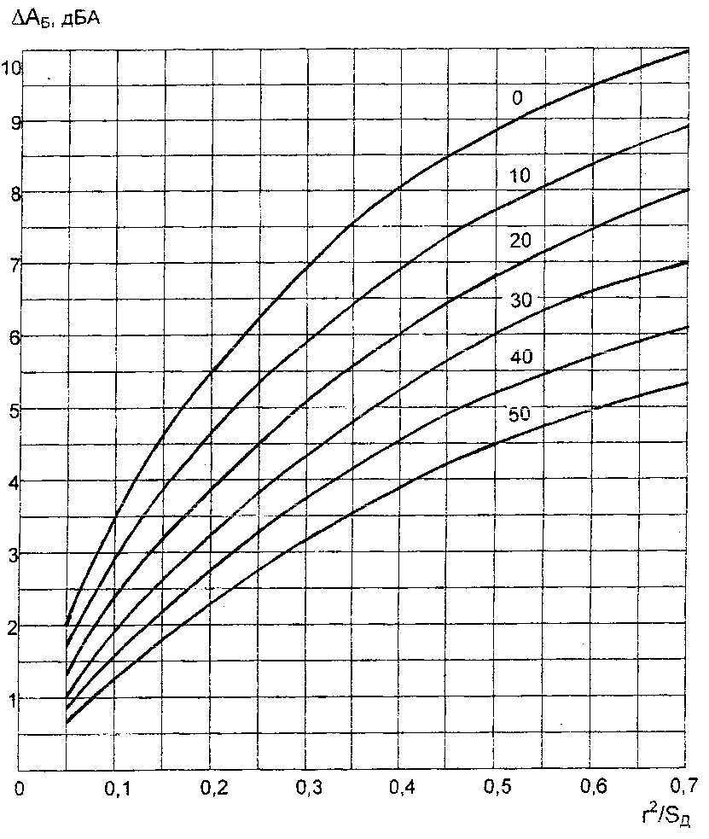

Рис. 16. Графік для визначення шумової поправки, що враховує ефект відбиття звукової енергії від стіни будинку: 0 - 50 – частка сумарної довжини вільного простору між будинками від загальної довжини периметра дворового простору, %

*Протишумові заходи*

Шумозахист, як важлива містобудівна задача, повинен вирішуватись у комплексі робіт з планування, забудови і благоустрою міських територій. Комфортність території за шумовим режимом може бути досягнута проведенням різноманітних заходів, що впливають на зниження рівня шуму. Усі рішення з шумозахисту варто перевіряти розрахунком ефективності зниження рівня шуму.

При заданому планувальному рішенні на житловій території зниження рівня шуму можна досягти застосуванням шумозахисного екранування, озеленення і раціональним розміщенням шумних об'єктів і об'єктів, що захищаються від шуму.

Ефективність зниження рівнів шуму захисними смугами зелених насаджень (коефіцієнт ажурності 0,8-0,9;висота смуги не менше 5-6 м), забудовою та елементами рельєфу наведена в табл. 35.

Таблиця 35

|  |  |
| --- | --- |
| Тип або конструкція смуги зелених насаджень | Зниження звуку, дБА |
| Однорядна з двоярусним живоплотом на передньому плані і шаховій посадці дерев усередині смуги (шириною 10-14 м) | 4-5 |
| Те ж (шириною 14-20 м) | 5-8 |
| Двохрядна з розривами між рядами 3-5 м  (шириною 20-30 м) | 8-10 |
| Зонування забудови (найближча до магістралі зона – будівлі торгового, комунально-побутового призначення, друга зона – малоповерхова житлова забудова, третя – забудова підвищеної поверховості, четверта – дитячі, лікувальні установи) | До 90 |
| Периметральна 9-ти поверхова забудова | 20-30 |
| Те ж з арками з боку магістралі | 15-20 |
| Вільна забудова при відсутності захисного озеленення з боку транспортного потоку (80 м від магістралі) | 15 |
| Розташування проїзної частини у виїмці |  |
| Розташування проїзної частини на насипу | 11 |

1.2. Інсоляційний режим території, заходи   
щодо покращення інсоляції території

Інсоляція житлових територій – важливий санітарно-гігієнічний фактор зовнішнього середовища.

Критерій інсоляції — тривалість прямого сонячного опромінення. Відповідно до санітарних та містобудівних норм (СанПиН 2605-82,   
ДБН 360-92**) розміщення та орієнтація житлових і громадських будинків (за винятком дитячих дошкільних установ, загальноосвітніх шкіл, шкіл-інтернатів) повинні забезпечувати тривалість інсоляції житлових приміщень, визначених санітарними нормами, і територій не менше 2,5 год за день на період з 22 березня по 22 вересня.

Розміщення та орієнтація будинків дитячих установ, загальноосвітніх шкіл, шкіл-інтернатів, установ охорони здоров'я і відпочинку повинні забезпечувати безперервну тригодинну тривалість інсоляції у приміщеннях, передбачених санітарними нормами і правилами забезпечення інсоляції житлових і громадських будинків і територій житлової забудови.

В умовах забудови 9-поверховими будинками і більше допускається одноразова переривчастість інсоляції житлових приміщень за умови збільшення сумарної тривалості інсоляції протягом дня на 0,5 год.

У житлових будинках меридіонального типу, де усі кімнати квартир мають сприятливі умови інсоляції, а також при реконструкції житлової забудови або при розміщенні нового будівництва в особливо складних містобудівних умовах (історично цінне міське середовище, дорога підготовка території, зона загальноміського і районного центру) допускається скорочення тривалості інсоляції приміщень на 0,5 год.

Найбільш простим методом, який відповідає завданням проектування та додержанню діючих гігієнічних нормативів є графічний метод. За цим методом для визначення умов інсоляції складають карту інсоляції території житлової забудови, на якій зображують ізолінії тривалості інсоляції по годинах (від 1 до 10 год). Є декілька методів складання інсоляційних карт.

Метод передбачає використання спеціальних приладів (інсоляційна лінійка, світлопланомір ДМ - 55 та ін.). Інсоляційна лінійка є графічним зображенням горизонтальної проекції похилої площини руху Сонця на певній географічній широті у дні рівнодення.

Інсоляційна лінійка (рис. 17) являє собою спеціально градуйовані часову та висотну шкали, нанесені на прозору основу (кальку, плівку, пластину). Часова шкала розміщена на нижній та бічних частинах контуру палетки, а висотна – зображена у вигляді горизонтальних ліній усередині контуру.

Зверху посередині лінійки розміщена фіксована точка, через яку проходить вертикальна лінія із стрілкою Пн та радіальні лінії до часової шкали лінійки. Вертикальна лінія із стрілкою позначає напрямок географічного меридіана, а радіальні лінії градуюють часову шкалу лінійки з інтервалом 0,15 години. Висотна шкала лінійки має градуювання, що відповідає висотам будинків з 5, 9, 16, 20 поверхами.

У разі необхідності висотна шкала інсоляційної лінійки може мати інше або додаткове градуювання, залежно від висоти будинків, які знаходяться на території житлової забудови і впливають на інсоляційний режим.

Масштаб інсоляційної лінійки повинен відповідати масштабу опорного плану планування території забудови (1:2000, 1:500).

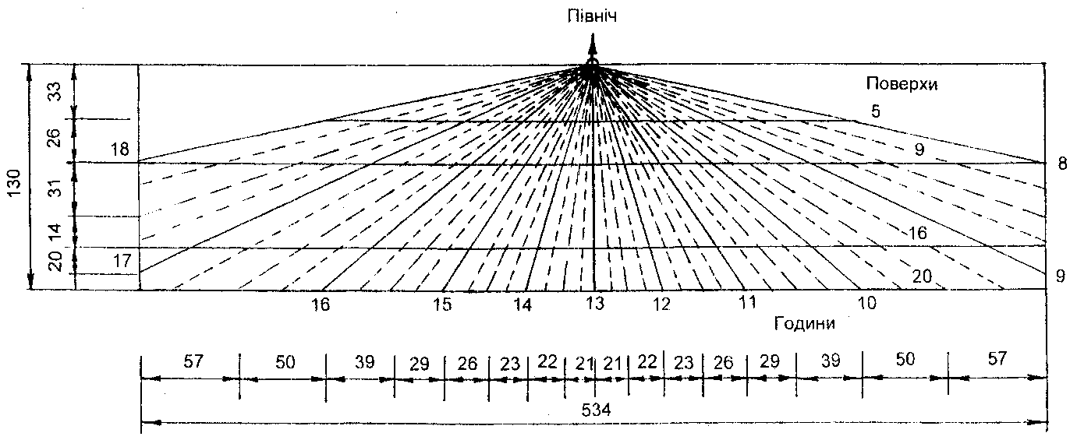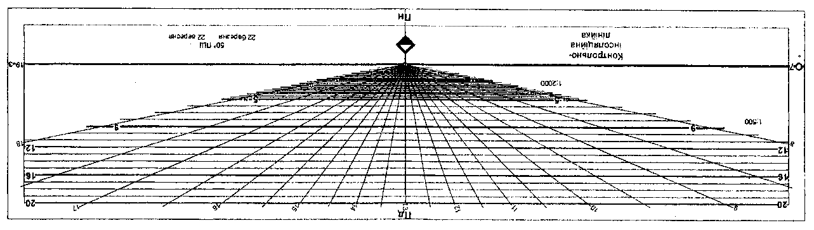

Рис. 17. Світловимірна палетка для географічної місцевості 50° північної широти (розміри палетки відповідають масштабу опорного плану території забудови М 1:500)

Для визначення тривалості інсоляції необхідно:

1 – центральну точку «О» інсоляційної лінійки сумістити із розрахунковою точкою ситуаційного плану, а 12-ти годинну лінію лінійки, зі стрілкою на північ, сумістити із напрямом на північ ситуаційного плану, враховуючи при цьому, що нульова горизонталь лінійки співпаде із широтним спрямуванням плану, а вертикальна лінія – із його меридіональним напрямком;

2 – визначити горизонталь висоти будинку, перевищення якої (в метрах чи поверхах) дорівнює перевищенню карнизу чи парапету будинку над розрахунковою точкою;

3 – визначити сектор затінення розрахункової точки будинком, враховуючи наступне (див. рис. 20):

* якщо горизонталь висоти будинку пересікає план будинку, то частина будинку, яка розміщена у межах сектору АОВ затіняє розрахункову точку;
* якщо горизонталь висоти будинку проходить між будинком і розрахунковою точкою (будинок поза сектором ВОС), то будинок не затіняє розрахункову точку;
* якщо горизонталь висоти будинку проходить поза будинком (будинок повністю знаходиться у межах сектора ССЮ), то будинок затіняє розрахункову точку;

4 – визначити тривалість інсоляції (год.) у розрахунковій точці, з урахуванням періоду її затінення (виключаючи з 10 год. період проходження променя Сонця у відрізках А В і СО горизонталі висоти будинку).

На рис. 18, 19 наведені приклади визначення тривалості інсоляції в розрахунковій точці території, яка забудована будинками однакової   
(рис. 18) та різної (рис. 19) поверховості.

На рис. 19 наведено приклад побудови секторів затінювання розрахункової точки ситуаційного плану будинками різної поверховості. Тривалість інсоляції у цьому випадку буде дорівнювати різниці між   
10 годинами та часом затінення розрахункової точки "О" у період проходження променя Сонця в часових відрізках А В і СО, які знаходяться на відповідних горизонталях висоти будинків у 7 та 20 поверхів.

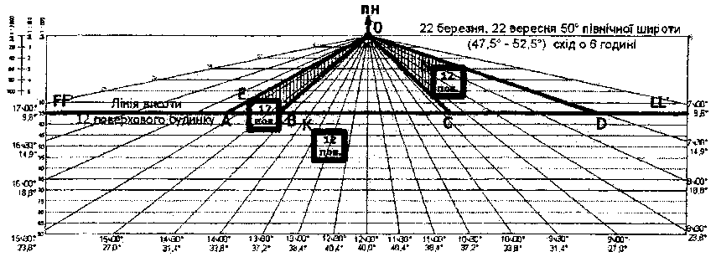

Рис. 18. Визначення тривалості інсоляції в розрахунковій точці   
на території будинків однакової поверховості

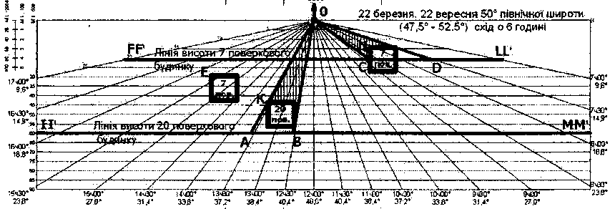Рис. 19. Приклад побудови секторів затінення від будинків з різними поверхами

Карту інсоляції території забудови складають у такій послідовності:

* на план забудови наносять сітку квадратів із стороною від 1 до   
  4 см (залежно від масштабу відповідно1:2000 або 1:500 і складності ситуації). Сторони опорної сітки орієнтують у меридіанному і широтному напрямках;
* на опорному плані території забудови розмічають опорні точки; В якості опорних точок, для яких визначають значення тривалості інсоляції в годинах, виступають: вершини квадратів опорної сітки, точки перетину сітки квадратів із периметром будівлі і кутові точки будівлі.
* визначають значення рівнів інсоляції території в опорних точках. Для цього інсоляційну лінійку накладають на план забудови так, щоб точка О співпадала з опорною точкою, а напрямок Пн-Пд відповідав напрямку "північ-південь". Зважаючи на фактичну забудову території, її архітектурно-планувальне вирішення та поверховість, визначають термін опромінювання території сонячними променями в годинах та хвилинах у кожній опорній точці, для чого підраховують кількість годинних відрізків, видимих із даної точки (між точкою і відрізком лінії "ходу сонця" не повинно бути екрана), і знайдені значення годинної інсоляції записують в опорній точці;
* визначають рівень інсоляції території в кутових точках будівель. Він має два значення відповідно на двох фасадних стінках будинку. Накладаючи інсоляційну лінійку (точка О) на кут будинку і орієнтуючи її згідно напрямку "північ-південь", а також використовуючи додатково звичайну лінійку, суміщену з фасадною стінкою будинку, встановлюють термін інсоляції в годинах та хвилинах у кожній кутовій точці і також записують його;
* визначають точки годинних значень тривалості інсоляції (від 0 до 10 годин) на сторонах квадратів опорної сітки методом інтерполяції між значеннями її тривалості в опорних точках;
* накреслюють ізолінії погодинної тривалості інсоляції, які є умовними межами ділянок території з різною тривалістю інсоляції. Що дозволяє визначити ділянку, в межах якої тривалість інсоляції менше нормативної (менше 2,5 год).
* визначають зону дискомфорту території забудови. Дискомфортною зоною території забудови вважається та, на якій тривалість інсоляції не перевищує нормативне її значення.

Фрагмент побудови карти тривалості інсоляції території забудови наведено на рис. 20.

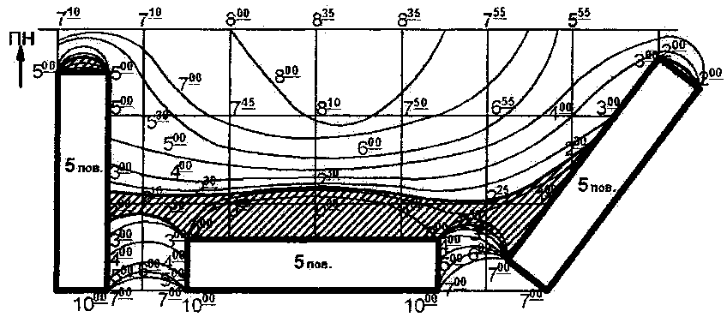

Рис. 20. Приклад карти інсоляції території житлової групи

Під час побудови карти тривалості інсоляції території забудови слід пам'ятати, ізолінії повинні бути плавними, без переломів. Кожна ізолінія карти повинна бути замкненою кривою, не перетинатися з іншою і лише утворювати "пучки" на розі будинку.

Оперативну оцінку планувального варіанта проводять за коефіцієнтом інсоляційного або теплового благоустрою території , який визначають за формулою:

, (39)

де  – площа території, що знаходиться в зоні оптимальних значень тривалості інсоляції або теплового сонячного впливу;  – площа території, що розглядається.

*Заходи щодо покращення інсоляції території*

Найбільш доцільний засіб зниження тривалості і кількості інсоляції території — розсікання простору двору екранами, роль яких можуть виконувати смуги висококронових дерев, стінки з витких рослин, перголи, трельяжі, підпірні стінки, повиті кучерявими рослинами, і т.п.

Для покращення інсоляції рекомендується:

* розміщувати об'єкти, що підлягають затіненню, у зоні затінення будівлями, яка визначається за конвертами тіней з урахуванням забезпечення нормативної інсоляції;
* місце розташування і висоту об'єкта, що затемнює (зелені насадження, перголи, трельяжі і т.п.), враховуючи період затінення і зону затінення;
* екранування ділянок, що захищаються, зеленими насадженнями від радіації, відбитої і випроміненої вертикальними і горизонтальними поверхнями, які в заданий період часу інсолюються.

Пішохідні шляхи, майданчики відпочинку населення, дитячі і спортивні майданчики, що потребують затінення, при неможливості їх розташування в тіні будівель, варто захищати зеленими насадженнями від прямого сонячного опромінення. При цьому для затінення з 11 год до   
15 год доцільно застосовувати ширококронні форми дерев, для затінення після 15 год – пірамідальні з ажурністю менше 50%.

Для захисту пішохідних шляхів, майданчиків відпочинку й інших елементів житлової групи від впливу радіації, відбитої покриттями проїзної частини, розворотних майданчиків і т.п., які інсолюються, рекомендується додержуватися між ними розриви 12-15 м. Якщо розриви нездійсненні або невиправдані за умовами планувальної організації, необхідно застосовувати екранування зеленими насадженнями висотою   
2 м. Екран розташовують на відстані 0,5-1,0 м від краю ділянки, що захищається, з боку джерела відбитої радіації.

Пішохідні шляхи вздовж південних фасадів будівель, які інтенсивно інсолюються з 11 до 16 год, і уздовж західних фасадів, які інтенсивно інсолюються після 12-13 год, варто трасувати на відстані не менше 8 м від стін будівлі. Роль екранів від відбитої стінами радіації повинні виконувати зелені насадження висотою не менше 2 м при п'ятиповерховій забудові і не менше 3 м при дев'ятиповерховій забудові. В останньому випадку можуть бути використані дерева з пірамідальною кроною (крім вічнозелених), у сполученні з чагарником у формі живоплоту. Не допускається застосовувати в якості насаджень, що екранують, вічнозелені рослини висотою 3 м і більше через погіршення ними інсоляції приміщень першого поверху в зимовий час.

Ефективність зниження інтенсивності прямої сонячної радіації різними елементами озеленення та благоустрою наведена в табл. 36.

*Таблиця 36*

|  |  |
| --- | --- |
| Елементи озеленення і зовнішній благоустрій | Зниження інтенсивності прямої сонячної радіації, % |
| Масив зелених насаджень повнотою 0,8-1 | 95-1000 |
| Група дерев | 94-96 |
| Рядова посадка дерев | 95 |
| Газон, квітник | - |
| Кондиціонерна установка, суцільна завіса води висотою до 2,5 м | - |
| Фонтан | - |
| Дитячий плескальний басейн | - |
| Пергола, повита виткими рослинами | 80 |
| Навіси | 200-100 |

1.3. Аераційний режим території, заходи щодо вітрозахисту   
і провітрювання

Аерація житлової території — один з важливих факторів зовнішнього середовища.

Оцінка аераційного режиму території забудови здійснюється графо-аналітичним методом на підставі встановлених закономірностей формування вітряного режиму у приземному шарі висотою 2 м під впливом елементів міського ландшафту та структури міської забудови.

Для переходу від швидкості вітру, яка визначається за даними метеостанції (вимірюється на висоті флюгера), на висоту 2 м над поверхнею користуються графіком, зображеним на рис. 21. Графік дозволяє визначити коефіцієнт переведення і розрахувати швидкість вітру в приземному шарі за формулою:

Швидкість вітру , м/с , на висоті 2 м від поверхні землі визначають за формулою:

, (40)

де  – швидкість вітру на висоті флюгера метеостанції, м/с;  – поправковий коефіцієнт, визначається за графіком на рис. 21.

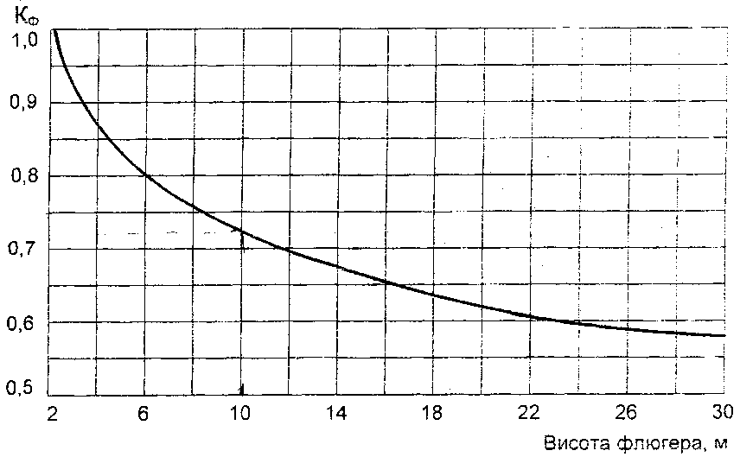

Рис. 21. Графік для визначення поправкового коефіцієнта 

Для побудови карти аерації території визначається необхідне зменшення швидкості вітру  для забезпечення комфортних умов вітряного режиму та довжина вітряної тіні  від кожного будинку на території забудови.

Необхідне зменшення швидкості вітру визначають за формулою:

 , (41)

де  – коефіцієнт зменшення швидкості вітру , %;  – швидкість вітру, що відповідає комфортним умовам, м/с 

Довжину вітряної тіні визначають за формулою:

, (42)

де  – висота будинку, м;  – коефіцієнт довжини вітряної тіні, визначається за графіком на рис. 22.

Активна довжина будинку  визначається за формулою:

 , (43)

де . – довжина фасаду будинку, спрямованого до домінуючого напрямку вітру, м;  – кут між домінуючим напрямком вітру та фасадом будинку (рис. 23), град.

Карта аерації території складається шляхом побудови контурів вітряної тіні від кожного будинку.

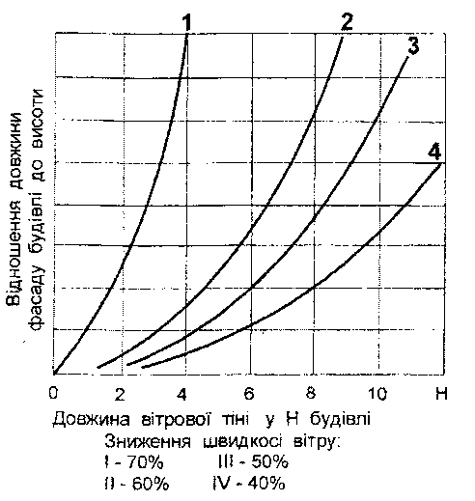

Ki

L’/H

14

12

10

8

6

2

4

Рис. 22. Графік для визначення вітрової тіні від будинку   
(1, 2, 3, 4 – відповідно зниження швидкості вітру на 70,60, 50, 40%)

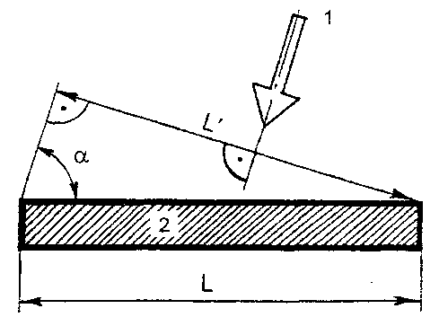

Рис. 23. Схема визначення активної довжини будинку у формуванні вітряної тіні:

1 – домінуючий напрямок вітру; 2 – будинок

Для побудови контуру вітряної тіні з центра стіни будинку, тильної від домінуючого напрямку вітру, проводять відрізок прямої паралельно цьому напрямку вітру і довжиною , кінець якого плавно з’єднають з наріжними точками будинку (рис. 24).

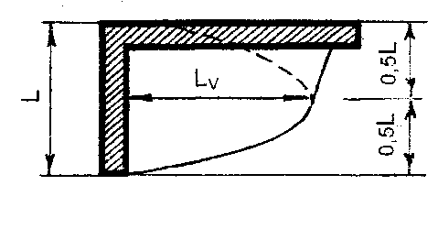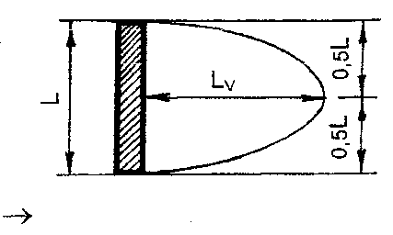

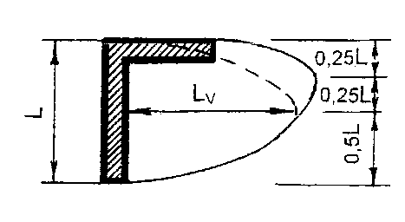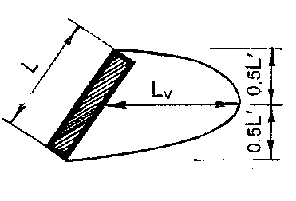

Рис. 24. Варіанти побудови контурів вітряної тіні за будинками:

—> домінуючий напрямок вітру

Площу вітряного затінення визначають за формулою

 . (44)

Дискомфортною зоною території забудови вважається та, на якій вітряний режим відповідає умові 1 > Ут > 4 м/с.

За картою аерації підраховують сумарну площу території вітрової тіні і обчислюють коефіцієнт аераційного благоустрою.

 (45)

де – площа території із сприятливим вітровим режимом; – площа території, що розглядається.

*Заходи щодо вітрозахисту і провітрювання*

Аерацію житлових територій рекомендується забезпечувати усуненням аеродинамічних перешкод у напрямку переважних слабких вітрів (до 3 м/с), а також за рахунок використання місцевих конвективних токів.

Природна рухливість повітря при слабких вітрах зберігається при розташуванні протяжних будинків уздовж напрямку слабких вітрів.

Посиленню аерації сприяють місцеві конвективні токи, що утворяться за рахунок різниці температур повітря над окремими ділянками території. У зв'язку з цим, рекомендується здійснювати комплексні заходи щодо посилення аерації шляхом розміщення зелених масивів на підвищених ділянках житлової території, відкритих майданчиків; на понижених місцях між затіненими ділянками території в спекотну годину дня – зеленими посадками і відкритими ділянками, що інсолюються, створюючи озеленені алеї, по яких може переміщуватися охолоджене і зволожене повітря. Такі алеї бажано прокладати з нахилом 30-50 %о.

Роль вітрозахисту може виконувати озеленення і споруди-екрани. Кращий вітрозахисний ефект мають ажурні конструкції посадок.

Якщо житлова група розкрита в бік пануючого вітру, кращий вітрозахисний ефект дають посадки з навітряного боку, які закривають цей розрив. Вони можуть являти собою вузьку смугу алейного типу (дво- або трирядні загущені посадки), або деревно-чагарниковий масив, що перекриває розриви в забудові.

Вітрозахист у холодний період року (з листопада по березень) може бути забезпечений відповідною постановкою протяжних будинків, а в теплий період – зеленими вітрозахисними бар'єрами. Будинки-бар'єри для постійного вітрозахисту рекомендується застосовувати при малих кутах між напрямками літніх і зимових несприятливих вітрів.

Найбільший ефект вітрозахисту мають бар'єри довжиною від 6 до   
10 висот. У зв'язку з цим, для вітрозахисту рекомендується застосовувати п'яти- і дев'ятиповерхові будинки довжиною 140-180 м. При висоті будинку 40-50 м суттєву роль починають відігравати вертикальні потоки повітря, зростає турбулентність (збільшується середня енергія вихорів), відповідно і середня швидкість вітру в зоні, що захищається.

Для пом'якшення вітрового напору, що впливає на вітрозахисний будинок, рекомендується з навітряного боку розташовувати смугу дерев висотою біля 0,3 висоти будинку і на відстані до чотирьох висот будинку.

Вплив висоти вітрозахисного бар'єру на ступінь зниження середньої швидкості вітру на рівні 1,5 м від землі характеризується даними табл. 37.

|  |  |  |  |  |  |  |  |
| --- | --- | --- | --- | --- | --- | --- | --- |
| Таблиця 37 | | | | | | | |
| Тип вітрозахисного бар'єру | Зниження середньої швидкості вітру, % | | | | | | |
| при відстані від підвітряної грані бар'єру (у висотах бар'єру) | | | | | | |
| 1 | 3 | 5 | 10 | 15 | 20 | 30 |
| Будинки (5-9-поверхові) | 40 | 20 | 40 | 85 | 100 | - | - |
| Однорядна посадка дерев (продувна) | 60 | 50 | 35 | 45 | 65 | 80 | 100 |
| Багаторядна смуга дерев (непродувна) | 10 | 30 | 40 | 60 | 75 | 85 | 95 |

1.4. Оцінка забруднення повітря, газозахисні заходи

Забрудненість повітря вихлопними газами автомобілів виражається показником концентрації окису вуглецю в приземному шарі атмосфери на території житлової забудови.

Для визначення рівнів загазованості повітря вихлопними газами автомобілів використовують розрахунковий метод.

Оцінку забрудненості повітря здійснюють у такій послідовності:

* визначають розрахункову концентрацію окису вуглецю  на лінії бордюру проїзної частини;
* визначають концентрацію окису вуглецю  на лінії забудови вулиці;
* визначають відстань , на якій відбувається зменшення розрахункової концентрації окису вуглецю  до нормативного значення  у вільному просторі між будинками забудови вулиці;
* будують карту забруднення повітря.

Розрахункова концентрація окису вуглецю , т/м3, на лінії бордюру проїзної частини визначається за формулою:

, (46)

де  – сумарна інтенсивність руху транспортного потоку в обох напрямках, авт/год;  – поправка на відмінність частини вантажного та громадського автомобільного транспорту в загальному потоці від значення 70 % (на кожні 10 % різниці );  – поправка на швидкість руху транспортного потоку, %, визначається за даними табл. 38;  – поправка на уклон проїзної частини (на кожний 1% уклону );   
 – коефіцієнт, що враховує відстань між перехрестями вулиць, визначається за даними табл. 39;  – швидкість вітру, м/с, визначається за формулою (40);  – ширина вулиці в межах ліній забудови, м.

*Таблиця 38*

|  |  |  |  |  |  |  |  |
| --- | --- | --- | --- | --- | --- | --- | --- |
| Частина вантажного та громадського транспорту  в загальному потоці, % | Поправка , руху %, залежно від швидкості, км/год | | | | | | |
| 20 | 30 | 40 | 50 | 60 | 70 | 80 |
| 80 | +12 | +6 | 0 | -14 | -3 | +6 | +16 |
| 70 | + 14 | +8 | 0 | -13 | -5 | +4 | +12 |
| 60 | + 17 | +9 | 0 | -12 | -6 | +2 | +8 |
| 50 | +20 | +10 | 0 | -11 | -7 | -1 | +4 |
| 40 | +23 | +11 | 0 | -10 | -9 | -8 | -1 |
| 30 | +26 | + 13 | 0 | -9 | -12 | -16 | -6 |
| 20 | +28 | +14 | 0 | -8 | -15 | -20 | -10 |
| 10 | +30 | +15 | 0 | -7 | -18 | -26 | -17 |

*Таблиця 39*

|  |  |  |  |  |  |  |
| --- | --- | --- | --- | --- | --- | --- |
| Відстань між перехрестями, м | 100 | 200 | 400 | 600 | 800 | 1000 |
| Коефіцієнт | 2 | 1,5 | 1,25 | 1,11 | 1,02 | 1 |

Концентрацію окису вуглецю  на лінії забудови вулиці та відстань  у вільному просторі між будинками забудови вулиці до розрахункової точки території з нормативним значенням  визначають за номограмою на рис. 25.

Гранично допустимий рівень концентрації окису вуглецю на територіях житлової забудови .

Карта забруднення повітря складається шляхом побудови контурів, в межах яких концентрація окису вуглецю перевищує гранично допустиме значення (рис. 26).

Дискомфортною зоною території забудови вважається та, на якій забрудненість повітря вихлопними газами автомобілів за концентрацією окису вуглецю у повітрі перевищує 3 мг/м3.

За картою забруднення повітря вихлопними газами автомобілів підраховують сумарну площу території, що знаходиться в межах допустимого рівня забруднення повітря і обчислюють коефіцієнт благоустрою за умови чистого повітря.

 , (47)

де – площа території що знаходиться в межах допустимого рівня забруднення повітря;  – площа території, що розглядається.

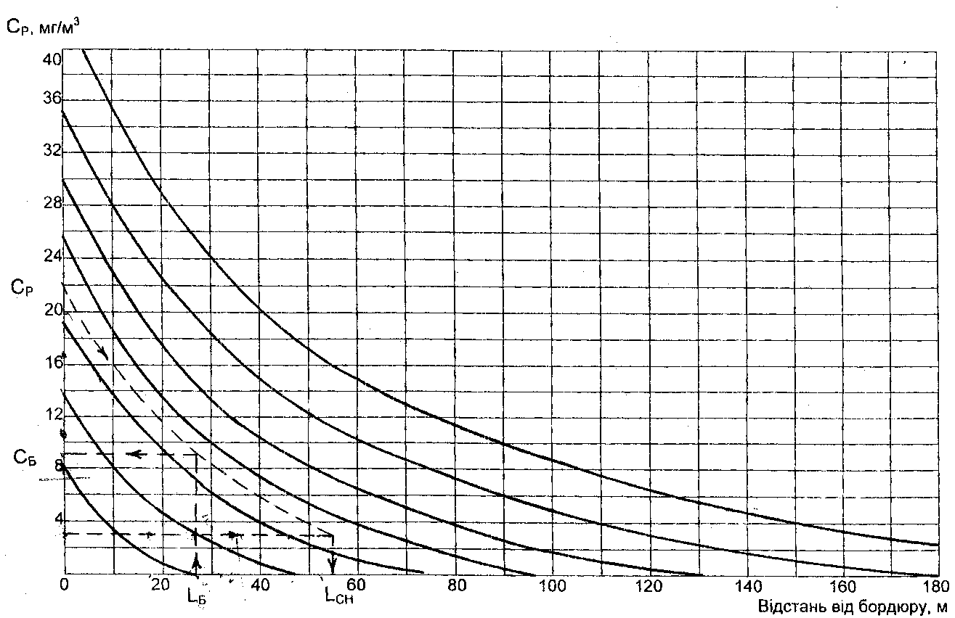

Рис. 25. Номограма для визначення зменшення концентрації окису вуглецю на відстані у вільному просторі території забудови:  – відстань від бордюру проїзної частини до лінії забудови вулиці, м

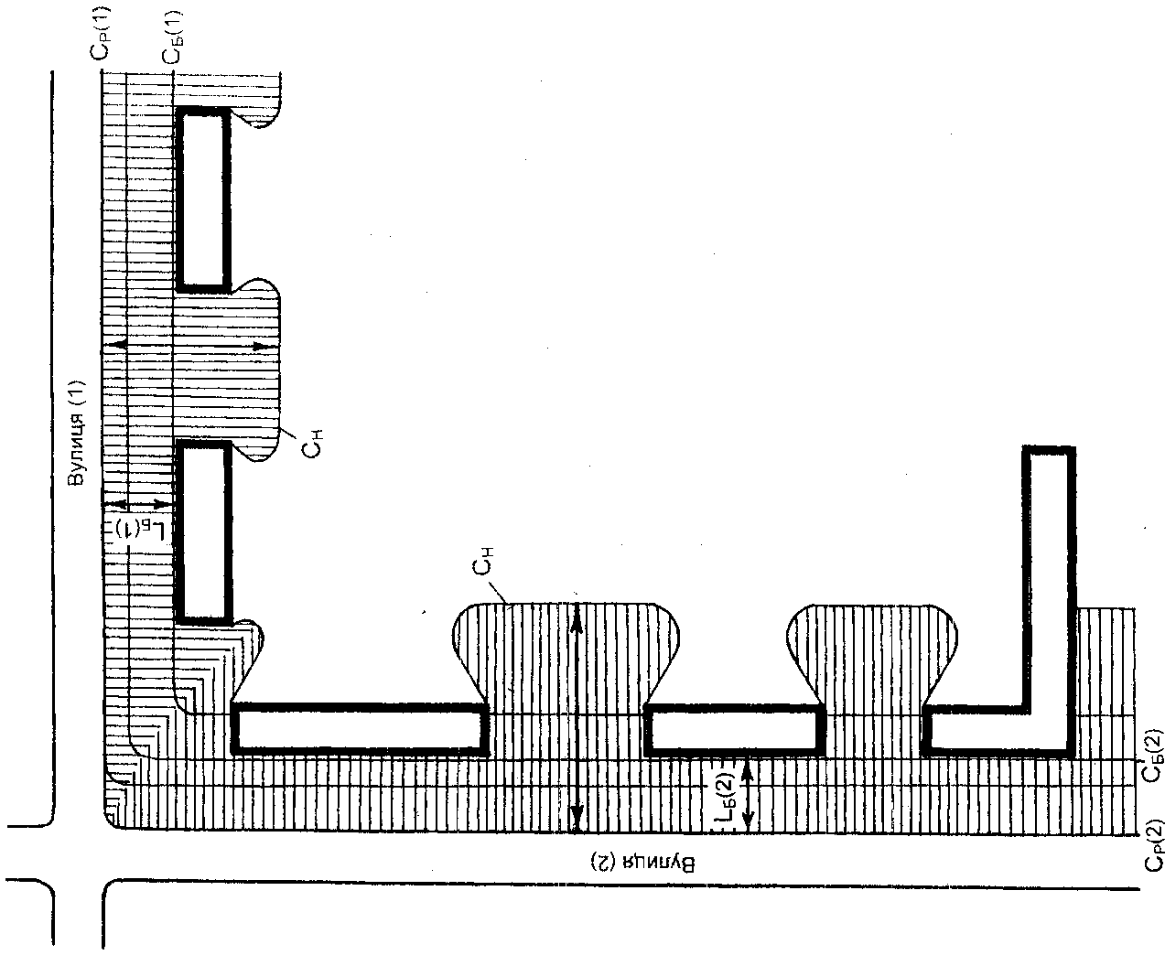Рис. 26. Фрагмент побудови контуру понаднормативного забруднення повітря вихлопними газами автомобілів території забудови

*Газозахисні заходи*

Знизити концентрацію шкідливих компонентів вихлопних газів автомобілів у приземному шарі повітря житлової забудови можна шляхом застосування екранів і захисного озеленення. На газошумовий режим також багато в чому впливають зонування примагістральної забудови, планувальні прийоми забудови, поверховість будівель і розташування джерела забруднення повітря. Захисна зелена смуга повинна складатися з порід дерев, що швидко ростуть, із низьким штамбом і густозімкнутими кронами, нижній ярус яких повинен бути заповнений чагарником.

Ефективність зниження рівнів загазованості захисними смугами зелених насаджень (коефіцієнт ажурності 0,8-0,9;висота смуги не менше 5-6 м), забудовою та елементами рельєфу наведена в табл. 40.

Таблиця 40

|  |  |
| --- | --- |
| Тип або конструкція смуги зелених насаджень | Зниження рівня концентрації  СО, % |
| Однорядна з двохярусним живоплотом на передньому плані і шаховій посадці дерев усередині смуги (шириною 10-14 м) | 40-45 |
| Те ж; (шириною 14-20 м) | 50-55 |
| Двохрядна з розривами між рядами 3-5 м (шириною 20-30 м) | 55-60 |
| Зонування забудови (найближча до магістралі зона – будівлі торгового, комунально-побутового призначення, друга зона – малоповерхова житлова забудова, третя – забудова підвищеної поверховості, четверта - дитячі, лікувальні установи) | До 90 |
| Периметральна 9-ти поверхова забудова | 40-60 |
| Те ж з арками з боку магістралі | 35-50 |
| Вільна забудова за відсутності захисного озеленення з боку транспортного потоку (80 м від магістралі) | 15-40 |
| Розташування проїзної частини у виїмці |  |
| Розташування проїзної частини на насипу | 15-40 |

Газозахисну ефективність зелених насаджень залежно від геометричних розмірів і ажурності (щільності) смуг дерев і чагарників на відстані 15 м від джерела забруднення наведена в табл. 41.

|  |  |  |  |  |  |  |
| --- | --- | --- | --- | --- | --- | --- |
| Таблиця 41 | | | | | | |
| Тип посадок | Геометричні характеристики зелених насаджень, м | | | | Коефіцієнт ажурності | Газозахисна ефектив-ність, % |
| дов-жина | висота | висота штамба | ширина |
| Чагарник | 300 | 1,6 | - | 0,8 | 0,72 | 5 |
| Однорядна посадка дерев | 300 | 9 | 1.6 | 2 | 0,17 | 16 |
| Те ж | 300 | 14 | 3 | 3 | 0,23 | 22 |
| Однорядна посадка дерев із чагарником висотою 1,6 м | 300 | 9 | 1,6 | 4 | 0,28 | 28 |
| Дворядна посадка дерев | 300 | 9 | 1,6 | 6 | 0,32 | 31 |
| Те ж із чагарником висоток 1,6 м | 300 | 9 | 1,6 | 7 | 0,41 | 38 |
| Непрозорий екран | 300 | 9 | - | 0,7 | 1 | 46 |
| Те ж | 300 | 14 | - | 0,7 | 1 | 60 |

1.5. **Комплексна оцінка умов комфортності території**

Комплексна оцінка умов комфортності ґрунтується на аналізі сукупного поширення показників значущих факторів санітарно-гігієнічного та екологічного стану довкілля, що не перевищують гранично допустимі значення, на територію житлової забудови.

Для цього на опорному плані території забудови суміщають карти шумового режиму та забруднення атмосферного повітря, провітрювання, освітлення сонячним промінням та температурного режиму.

Дискомфортною зоною території забудови вважається та, на якій будь-який показник значущого фактора санітарно-гігієнічного та екологічного стану довкілля перевищує його гранично допустиме значення.

2. ІНЖЕНЕРНИЙ **БЛАГОУСТРІЙ ТЕРИТОРІЇ**

2.1. Проїзди, пішохідні шляхи

Важливий елемент благоустрою території житлових кварталів та мікрорайонів – мережа внутрімікрорайонних проїздів і пішохідних шляхів.

Трасування внутрішніх проїздів мікрорайонів приймається виходячи з рішення системи магістральних і житлових вулиць для всього житлового району. При виборі системи внутрімікрорайонних проїздів керуються умовами забезпечення безпеки і зручності транспортного обслуговування, ізоляції населення від шуму і пилюки, скорочення площі асфальтових покриттів.

Система мікрорайонної транспортної мережі містить у собі житлові вулиці, внутрішні проїзди і службово-господарські проїзди.

По житлових вулицях здійснюється прямування автотранспорту від магістральних вулиць до внутрішніх проїздів, до в'їздів у мікрорайон. Житлові вулиці розташовуються уздовж меж мікрорайону.

Внутрішні проїзди використовують для прямування автотранспорту від міських вулиць до груп будинків і окремих об'єктів культурно-побутового призначення. По внутрішнім проїздам не дозволяється проїзд громадського транспорту і стоянка автомобілів.

Службово-господарські проїзди скорочують шлях автотранспорту господарських служб з вивезення сміття, очищення території.

Система проїздів і пішохідних шляхів житлових кварталів і мікрорайонів проектується одночасно із забудовою. Вона повинна забезпечувати зручний під'їзд до груп житлових будинків і підприємств повсякденного обслуговування населення з мінімальною кількістю перетинань пішохідних шляхів, і виключити транзитне прямування міського транспорту через мікрорайон.

Внутрімікрорайонні проїзди прокладають по кільцевий, петлеподібній і тупиковій схемах. Для тупикової схеми проїздів цілком виключається наскрізне прямування автотранспорту і здійснюється повний поділ транспортних і пішохідних потоків, що сприяє підвищенню безпеки пересування. У тупиковій системі з кільцевими і петлевими проїздами позитивно оцінюється можливість застосування однобічного прямування, спрощення орієнтації водіїв і пішоходів, що також сприяє підвищенню безпеки руху.

В'їзди на територію житлових кварталів і мікрорайонів, а також наскрізні проїзди в будинках, слід передбачати на відстані не більш 300 м один від одного, а у разі периметральної забудови в районах, що реконструюються, – не більш 180 м. Примикання проїздів до проїжджих частин магістральних вулиць регульованого руху допускається на відстані не менше 50 м від перехрестя.

Відповідно до ДБН 360-92** для під'їзду до груп житлових будинків, великих установ і підприємств обслуговування, торгових центрів треба передбачати основні проїзди шириною не менше 6 м, а до будинків, що стоять окремо, – другорядні проїзди, розміри яких 3-3,5 м.

Проїзди з однобічним кільцевим прямуванням транспорту і протяжністю не більш 300 м за наявності тротуарів допускається приймати в одну смугу руху шириною 3-3,5 м. На односмугових проїздах необхідно передбачати роз'їзні майданчики шириною 6 м і довжиною 15 м на відстані не більше 75 м один від одного. Тупикові проїзди мають бути завдовжки не більше 150 м і закінчуватися поворотними майданчиками, які забезпечують можливість розвороту. Розміри їх у плані 12x12 м або кільцеві з радіусом по осі смуги не менше 10 м. Використання поворотних майданчиків для тимчасового зберігання автомобілів не припускається.

До житлових будинків, що стоять окремо, заввишки не більше дев'яти поверхів, а також до об'єктів, які відвідують інваліди, допускається влаштування проїздів, суміщених із тротуарами при їх довжині не більше 150 м і загальній ширині 4.2 м.

Проїзди, що ведуть до житлових будинків, і пішохідні шляхи варто розміщати не ближче 5 м від стін житлових і суспільних будинків.

До житлових будинків висотою понад дев'ять поверхів і до суспільних будинків висотою понад п'ять поверхів слід передбачати проїзди шириною не менше 3,5 м або смуги шириною 6 м, придатні для проїзду пожежних машин, із двох поздовжніх боків багато секційних житлових будинків і суспільних будинків і з усіх боків односекційних житлових будинків. До житлових і суспільних будинків, меншої поверховості проїзди можуть влаштовуватися з однієї поздовжньої сторони. Проїзди або смути варто розміщати на відстані 5-8 м від будинків висотою 9-14 поверхів і 8-10 м від будинків більшої поверховості.

Для підвищення безпеки прямування, забезпечення мінімальної швидкості автотранспорту на території мікрорайону (менше 20 км/год.) довжину прямих ділянок проїздів слід проектувати не більше 150-200 м, а їх сполучення з мінімальним радіусом повороту 8 м по внутрішньому борту проїзду.

Максимальний поздовжній нахил проїздів 60%о, мінімальний –   
4-5 %о. Поперечні нахили залежать від типу покриття, становлять 15-25%о, і, як правило – односкатні.

Вибір типу дорожніх одягів для мікрорайонних проїздів визначається типом проїзду, кліматичними і місцевими умовами, а також розмірами прямування транспорту. Застосовуються такі типи дорожніх одягів:

* удосконалені полегшені (асфальтові);
* перехідні (щебеневі і гравійні, оброблені в'язким матеріалом);
* збірні з цементобетонних плит.

Бортові камені застосовують бетонні типу П-1, розміром 30×15×100 см.

Пішохідні шляхи необхідно трасувати за можливості з мінімальними нахилами, суворо відповідно до напрямків головних шляхів прямування пішоходів і з урахуванням розміщення пунктів їхнього тяжіння.

Прогулянкові алеї і доріжки слід трасувати криволінійного обрису з невеликими поворотами, з урахуванням рельєфу місцевості і розміщення зелених насаджень, їхня ширина 1,5-3,0 м. Шляхи прямування пішоходів до зупинок громадського транспорту, магазинів, садків-ясел необхідно, як правило, трасувати по найкоротшій відстані і з мінімальною кількістю перетинань із транспортними проїздами. Ширина їх визначається розрахунком і не повинна бути менше 1,5 м.

Для зв'язку житлових будинків із майданчиками відпочинку, дитячими і господарськими майданчиками проектують пішохідні доріжки по найкоротших напрямках шириною 0,75 м.

Покриття пішохідних шляхів улаштовується з асфальтобетону і збірних цементобетонних плит.

Для пішохідних доріжок припускаються такі максимальні поздовжні нахили: для доріжок завширшки 3-2,5 м – 60-80%; завширшки 1,5 м –   
80-100%, для стежин – 100-120%. Якщо рельєф перевищує ці припустимі нахили, необхідно влаштовувати сходи, пандуси, серпантинні спуски.

Поперечні нахили, що припускаються при влаштуванні доріжок, стежин, майданчиків такі: для двоскатних доріжок завширшки 3 м –   
20-30%, для односкатних завширшки 3 м – 30%, для доріжок завширшки 2,25 м – 30-40%, для прогулянкових доріжок (односкатних) – 40-50%, для майданчиків різного призначення 20-30%. Майданчики різного призначення варто проектувати з влаштуванням дренажів дрібного закладення.

Для короткочасної стоянки машин у мікрорайоні влаштовують відкриті стоянки. Їх проектують із розрахунку 0,8 м2 на одного мешканця. На одне машино-місце при цьому приділяється 25 м2.

Місця стоянок машин слід розміщувати при в'їздах до житлових кварталів чи мікрорайонів на добре ізольованих від житла ділянках.

2.2. Проектування майданчиків різного призначення

На території групи житлових будинків при вирішенні питань інженерного благоустрою повинні бути передбачені:

* ігрові майданчики для дітей дошкільного й молодшого шкільного віку;
* майданчики відпочинку для дорослого населення;
* майданчики для занять фізкультурою;
* господарські майданчики;
* майданчики для вигулювання собак.

Ігрові майданчики для дітей поділяються на три групи за віковим принципом:

* для дітей ясельного віку (до 3 років);
* дошкільного віку (4-6 років);
* молодшого шкільного віку (до 12-14 років).

Іноді влаштовують спільні майданчики (секційні ігрові комплекси) для ігор дітей від 4 до 14 років, розділені на ігрові сектори за віковими групами з відповідним обладнанням. Для ізоляції секторів використовують зелені насадження, ігрові споруди, стінки з різноманітних будівельних матеріалів, перепади рельєфу.

Прийомами ізоляції необхідно вирішувати багатофункціональні задачі благоустрою. Наприклад, перепади рельєфу у вигляді укосів, що є межами зон, взимку можуть бути використані як гірки для катання на санках. Стінка з бетону, будучи огородженням, може виконувати функції протишумового устрою і одночасно являти собою устрій для малювання та ігор із м'ячем.

Зелені насадження можуть служити устроєм, що затінює, і виконувати при цьому функцію шумової завіси.

Майданчики для відпочинку дорослого населення підрозділяються на:

* майданчики настільних ігор;
* майданчики для тихого відпочинку, що розміщуються біля входів у будинки та віддалені від житлових будинків.

Не можна об'єднувати ігрові дитячі майданчики з майданчиками відпочинку дорослих (за винятком майданчиків для дітей ясельного віку). Проте на дитячих майданчиках передбачають місця для відпочинку дорослих, що спостерігають за дітьми.

На території житлової групи можуть бути розміщені спортивні майданчики: гімнастична, баскетбольна, волейбольна, тенісна одиночна.

Господарські майданчики призначені для сушіння білизни, чищення хатніх речей і розміщення сміттєзбиральників.

Проектуючи майданчики для сміттєзбиральників, необхідно враховувати поверховість будинків, облаштування їх сміттєпроводами, системами збору і видалення сміття. Проте в житловій групі багатоповерхових будинків (від дев'яти поверхів і вище), обладнаних сміттєпроводами або іншою більш досконалою системою видалення сміття, необхідно передбачати майданчик для великогабаритного сміття (поламані меблі, старі речі тощо).

Майданчики для сушіння білизни повинні бути віддалені від майданчиків для чищення хатніх речей і сміттєзбиральників.

Проектуючи майданчики різноманітного призначення на території житлової групи, слід керуватися розрахунковими показниками табл. 42.

За відсутності території розміри спортивних майданчиків можуть бути зменшені на 10% у порівнянні з нормою, якщо на цих майданчиках не передбачається проведення спортивних змагань.

У розривах між майданчиками і житловою забудовою влаштовуються шумозахисні смуги.

При забудові єдиним подвір'ям варто створювати укрупнені майданчики (дитячі, для настільних ігор і т.п.). Це сприяє створенню умов для формування на вільних територіях значних масивів зелені.

*Таблиця 42*

|  |  |  |  |  |  |
| --- | --- | --- | --- | --- | --- |
| № п/п | Найменування майданчиків | Нормативні показники | Розміри, м2 | Наближення до будинку | Віддалення від будинку |
| 1 | Ігрові майданчики для дітей, м2 на одного мешканця: | 0,7 |  | 20 | 40 |
|  | * ясельного віку; | 0,1 | до 100 | 15 | 40 |
|  | * дошкільного віку; | 0,2 | 400-500 | 20 | 40 |
|  | * молодшого шкільного віку; | 0,4 | до 1200 | 20 | 80 |
|  | * секційні ігрові комплекси для дітей від 4 до 14 років | 0,6 | 900-1600 | 3О | 300 |
| 2 | Майданчики для відпочинку дорослого населення, м2 на одного мешканця: | 0,1 |  |  |  |
|  | * біля входу в будинки; | 0,02 | 6-10 | 0-5 | 40 |
|  | * тихого відпочинку; | 0,03 | 10-50 | 10-50 | 200 |
|  | * настільних ігор | 0,05 | 20-30 | 15-20 | 200 |
| 3 | Спортивні майданчики для занять фізкультурою, м2 на 1000 мешканців: | 0,2 |  |  |  |
|  | * гімнастична; |  | 15-30 | 25 | 200 |
|  | * баскетбольна; |  | 18-31 | 25 | 200 |
|  | * волейбольна; |  | 14-23 | 25 | 200 |
|  | * тенісна одиночна |  | 20-10 | 25 | 200 |
| 4 | Господарські майданчики, м2 на 1000 мешканців: | 0,3 |  |  |  |
|  | * для сушіння білизни; | 0,15 | до 100 | 20 | 100 |
|  | * для чищення речей; | 0,1 | 20 | 20 | 100 |
|  | * для сміттєзбиральників | 0,05 | 10-25 | 20 | 100 |

При розчленованій забудові (два півподвір'я, витягнуті внутрідворові простори, рядкова забудова, забудова на складному рельєфі і т.п.), у кожному внутрігруповому (прибудинковому) просторі слід створювати свій комплекс майданчиків (особливо для дітей дошкільного віку). При цьому, площа майданчиків зменшується, а кількість їх на житлову групу збільшується, майданчики мають менший радіус доступності.

У разі нестачі вільних просторів на внутрішньо груповій (прибудинковій) ділянці майданчики для занять фізкультурою варте виносити за межі аналізованої території в спортивну зону мікрорайону.

Господарські і спортивні майданчики мають прямокутну форму, а дитячі ігрові майданчики і майданчики для відпочинку дорослих можуть мати будь-яку форму (прямокутну, квадратну, круглу, вільну) залежно від ділянки розміщення, розміру майданчика, планувальних особливостей внутрішньо дворового простору і т.п.

Майданчики для дітей дошкільного віку розміщуються в найбільш ізольованій, добре озелененій частини подвір'я. Майданчики для ігор дошкільників бажано розташовувати так, щоб вони добре проглядалися з вікон житлових будинків. Вони також повинні бути ізольовані від проїздів і господарських майданчиків.

Майданчики для молодших школярів звичайно призначені для гучних ігор, тому їх зручно розташовувати на відстані від інших майданчиків відпочинку і житлових будинків.

Територія дитячих майданчиків повинна добре інсолюватися, мати затінення в періоди перегріву, провітрюватися, бути захищеною від агресивних вітрів, із припустимими рівнями шуму і ГДК за рівнем загазованості.

При проектуванні пішохідних підходів до дитячих майданчиків слід врахувати, щоб не було прохідного пішохідного прямування крізь майданчики. Вони повинні бути непрохідними.

Майданчики для дітей ясельного віку обладнують пісочницею, качалками, лавками для дорослих, іноді влаштовують плескальний басейн.

На майданчиках для дошкільників розміщують пісочницю та ігрові пристрої: гірки, ліани, дитячі будиночки, вертикальні східці, буми, гойдалки, плескальні басейни або фігурні душі.

Майданчики для молодших школярів потребують різноманітного устаткування і великого ігрового простору, де можна передбачити спеціальну зону для гри в м'яч. На цьому майданчику розміщають гойдалки, карусель, спортивне обладнання у вигляді бумів, вертикальних східців та інших пристроїв. Розміщають на ній, наприклад, старий човен, екіпаж, автомобіль, макет паровоза, пароплава і т.д. Для цієї вікової групи організуються також "тематичні" майданчики – "космічний", "транспортний", "морський" і т.п.

На дитячих майданчиках передбачається влаштування стінок і дощок для малювання крейдами.

Майданчики для відпочинку дорослих розміщують серед зелених насаджень, максимально ізолюють від дитячих ігрових і господарських майданчиків, удалині від проїздів. Територія майданчиків повинна бути захищена від перегріву, від агресивних вітрів, добре інсолюватися, провітрюватися, мати припустимі рівні шуму і загазованості.

На території житлової групи не повинні бути великі за розміром майданчики. Місця відпочинку можуть бути влаштовані у вигляді пергол і альтанок. Перголи, трельяжі і декоративні стінки розділяють місця відпочинку на ізольовані куточки, надають їм вільну конфігурацію і здорову мальовничість, захищають від вітру і сонячного перегріву. Майданчики для тихого відпочинку розміром 12-15 м2 вміщають одночасно не більш 2-5 чоловік, мають 1-2 лавки, встановлені в кишені доріжки, алеї або на газоні в тіні дерева, чагарнику, біля групи багатолітників або на відгалуженні доріжки, відкіля відчиняється гарний вид на галявину, водойм або на навколишню забудову. Майданчики для настільних ігор обладнують світильниками, урнами для сміття, лавками, розміщуваними в тіні великих дерев, навісів і інших сонцезахисних устроїв.

Майданчики для сушіння білизни розміщують на добре інсольованій території, незатіненій і провітрюваній. Їх обладнують спеціальними опорами для закріплення мотузок для сушіння білизни.

Майданчики для чищення і провітрювання хатніх речей розміщують на ділянках дворової території, що добре інсолюються, і де немає протягів, щоб пилюка не розносилася по території подвір'я. Ці майданчики бажано розміщувати у віддаленні від вікон житлових будинків із боку глухих торців, щоб шум, вироблений у процесі чищення речей, не заважав жителям найближчих будинків. Вони облаштовуються спеціальними стінками з обертовим стовбуром-циліндром, рамою і лавкою.

Майданчики для сміттєзбиральників проектують в подвір'ях житлових будинків, що не мають сміттєпроводів. Розміщення цих майданчиків повинно бути ув'язане з планувальним вирішенням мікрорайонних проїздів, щоб забезпечити зручний проїзд спеціалізованого автотранспорту. Територія майданчиків має бути на затіненій території або мати сонцезахисні устрої у вигляді спеціальних помешкань для бачків, навісів, щільної стіни з дерев або трельяжів, цегельних огорож для контейнерів.

Майданчики для занять фізкультурою мають бути на провітрюваній, захищеній від перегрівання і агресивних вітрів території, що інсолюється, мати допустимі рівні шуму і загазованості, відповідне спортивне устаткування.

Найкраще покриття для дитячих майданчиків – газон, проте він не може зберегтися в умовах щоденного витоптування. На майданчиках для дітей доцільно застосовувати різноманітні типи покриття, залежно від виду устаткування і пов'язаного з ним ігрового процесу.

Тверде покриття з плиток улаштовують біля лавок, гойдалок і каруселей. Навколо пісочниць і плескальних басейнів укладають плити смугою в 1-1,5 м, щоб можна було легко зібрати пісок у пісочницю і зберегти газон навколо басейну.

Там, де діти катаються на велосипедах, самокатах, де вони вивчають правила вуличного руху, доцільно застосовувати асфальт, бажано кольоровий.

У місцях великого скупчення дітей, де розміщується багато ігрового устаткування, застосовують гравійне покриття (товщина не менше 15 см, похил 10-20%о), заслане прошарком глини з відсівом гравію, декілька разів прокатане. Таке покриття стійке проти інтенсивних навантажень.

У місцях розташування гірок, устроїв для лазіння, щоб вберегти дітей від забиття у випадку падіння, влаштовують піщане покриття (товщина прошарку не менше 20-30 см).

Для майданчиків відпочинку дорослого населення застосовують, залежно від місцезнаходження і призначення майданчиків, різноманітні види покриттів. Покриття може бути з бетонних плиток, покладених по всій території майданчика, із вставками з газону, квітників, водяного басейну, у вигляді окремих плиток на газоні або гравґі, фунтове покриття.

На майданчиках для сушіння білизни, які не повинні запилюватися, застосовують асфальтове покриття або газон із плитковими підходами.

Майданчики для чищення хатніх речей мають покриття з плиток, мозаїки або асфальтове з похилом 10-20%о.

Майданчики для сміттєзбиральників мають асфальтобетонне покриття.

Спортивні майданчики мають покриття зі спеціальних сумішок: жужільні, гареві, глиняно-піщані і т.д., а також асфальтові та бетонні.

2.3. Озеленення території

Зелені насадження на території групи житлових будинків незалежно від їхнього функціонального призначення використовують для формування сприятливого для людини навколишнього середовища і збагачення архітектурно-планувальної композиції дворового простору.

У практиці проектування озеленення житлових груп існує два прийоми:

* створення в кожному житловому будинку своєрідного мікросаду;
* об'єднання вільних ділянок біля групи будинків у один порівняно великий зелений масив.

Другий прийом дозволяє створити більш сприятливі мікрокліматичні умови для дітей і дорослих, а також створити сприятливі умови для розвитку рослин і догляду за ними.

При проектуванні насаджень на території житлової групи слід забезпечувати:

* зручний пішохідний зв'язок з усіма спорудами і майданчиками подвір'я;
* можливість під'їзду до житлових будинків і дитячих установ,
* надійний захист від шуму, пилюки і загазованості;
* розмежування різноманітних за призначенням майданчиків: для відпочинку дорослих, для ігор дітей, для занять фізкультурою, господарських і т.д.;
* затінення пішохідних зон і зон відпочинку;
* гарні композиції дерев, чагарників і квітів, застосовуючи, головним чином, вільне пейзажне планування;
* розміщення декоративних рослинних угруповань з урахуванням їхнього сприйняття з доріжок і алей.

При озелененні дворового простору слід користуватися невеликою кількістю асортименту декоративної рослинності (не більш 12-15 найменувань). Основою оформлення відкритих просторів вважається газон. Зелені насадження подвір'я житлових груп мікрорайону належать до групи насаджень спільного користування для мешканців однієї групи. Вони нормуються залежно від поверховості забудови і норм забезпеченості житловою площею на одного мешканця. Норму площі озелененої території житлового кварталу, мікрорайону слід приймати з розрахунку на одного мешканця не менше 6 м: (без урахування території шкіл і дитячих дошкільних установ).

Територію групи житлових будинків бажано розбити на ділянки, що мають різноманітне функціональне призначення, і тому озеленювати необхідно залежно від особливостей їхнього використання.

Озеленення прибудинкових смуг має поліпшити гігієнічний стан житла, понизити радіаційні температури і температуру повітря, підвищити його відносну вологість, знизити запиленість, загазованість і насиченість хвороботворними мікробами, поліпшити шумовий режим. Важливий фактор – естетичне значення прибудинкових озеленених смуг, що повинні сприяти створенню у жителів позитивних емоцій і формуванню своєрідного перехідного середовища між квартирою з її інтимною обстановкою і значними масштабами міської забудови.

Відповідно до вимог ДБН 360-92** відстань між будинком і віссю дерева має бути понад 5 м, тому ширину прибудинкової смути необхідно проектувати в межах не менше 8 і не більше 9 м. Верхня межа обмежена тепловим впливом стін на навколишній простір.

Прибудинкові смуги слід покривати газоном. На фоні газону добре сприймаються поодинокі дерева та групи дерев, квітучі чагарники, квіти багатолітників. Проте не варто припускати змішування багатьох видів рослин, досить різноманітних об'ємних форм і малюнків. Композиція насаджень повинна відрізнятися лаконічністю форм і ясністю колірного вирішення. Можуть бути використані плодові насадження.

В умовах перегріву поверхні стін необхідно передбачати вертикальне озеленення.

Для прибудинкової смуги, розташованої з боку входів до будинків, характерні регулярні прийоми озеленення, а для смуги, розміщуваної з протилежного боку будинків, бажані більш мальовничі ландшафтні композиції.

Майданчики відпочинку залежно від прийому озеленення можуть бути закритими, напіввідкритими і відкритими .

Вони відрізняються характером перспектив і глибиною пейзажів, що розкриваються перед відпочиваючими на цих майданчиках:

* закриті майданчики з усіх боків обмежені насадженнями, що перешкоджають зоровому сприйняттю прилягаючих просторів;
* напіввідкриті майданчики частково обмежені насадженнями, з їхньої території у визначених напрямках відкриваються прилягаючі простори; з відкритих майданчиків відкривається огляд дворового простору майже в усіх напрямках.

Майданчики відпочинку повинні мати 60% затінення території. Для часткового затінення майданчиків із південної і південно-західної сторони варто розміщувати дерева з щільною розкинутою кроною. Якщо значних дерев немає, затінення створюється влаштуванням пергол, трельяжів із кучерявими рослинами. На окремих майданчиках тихого відпочинку влаштовують невеликі басейни для водяних рослин, встановлюють вази і квіткарки.

Дитячі ігрові майданчики мають ізолюватися зеленими насадженнями від господарських зон, проїздів, стоянок автомобілів і інтенсивних шляхів пішохідного прямування. Навколо майданчиків і на їх території не має бути дерев і чагарників із шипами, колючками і отруйними плодами. Для озеленення не рекомендується застосовувати плодово-ягідні породи.

Для часткового затінення дитячих майданчиків із південно-західної і західної сторони рекомендується висаджувати дерева зі щільними кронами. З західної сторони можна влаштовувати трельяжі, повиті ліанами.

На майданчиках для дошкільників рекомендується висаджувати   
1-2 дерева з низьким штамбом і розкинутою кроною, призначених для лазіння. Не рекомендується саджати високі дерева по всьому периметру майданчика, тому що це викликає зменшення інсоляції і провітрювання.

Навколо господарських майданчиків висаджують захисні смуги у вигляді рядів дерев і чагарників з наміром їхньої ізоляції, провітрювання.

Майданчики для сушіння білизни обрамовують із північної сторони зеленими насадженнями. З півдня майданчик має бути відкритим назустріч променям сонця.

Навколо майданчика для чищення хатніх речей висаджують чагарник, що має пилозахисні властивості, а також густокронні дерева з північного боку. При розміщенні насаджень варто враховувати гарну опромінюваність майданчика сонцем, особливо в ранкові години.

Майданчики для сміттєзбиральників рекомендується обсаджувати щільним живоплотом із чагарників, що мають фітонцидні властивості. Рекомендується також максимальне затінення майданчиків деревами з рясною кроною, особливо з південного боку.

Навколо спортивних майданчиків, що розміщені на території подвір'я, рекомендується по периметру влаштовувати щільну смугу зелених насаджень шириною не менше 5 м.

Для території, розташованої поза майданчиками, озеленення вирішується з урахуванням його гарного сприйняття як із вікон житлових будинків, так і з прогулянкових доріжок і майданчиків відпочинку.

Головні види озеленення житлових територій – це одиночні і групові посадки дерев і чагарників у поєднанні з трав'янистими газонами. В табл. 45 наведені нормативні відстані, які необхідно додержуватися при посадках дерев і чагарників.

Таблиця 45

|  |  |  |  |
| --- | --- | --- | --- |
| Посадки | Нормована відстань | Для дерев | Для чагарників |
| Однорядні | В ряду між осями стовбурів: |  |  |
|  | * світлолюбних порід; | 3-6 | - |
|  | * тіньовитривалих порід; | 2,5-5 | - |
|  | * висотою до 1,2 м; | - | 0,8 |
|  | * висотою до 1,8 м; |  | 1,0 |
|  | * висотою більше 1,8 м |  | 1,2 |
| Багаторядні | Між рядами: |  |  |
|  | * світлолюбних порід; | 4-8 | - |
|  | * тіньовитривалих порід; | 3-6 |  |
|  | * висотою до 1,2 м; | - | 0 3-1 |
|  | * висотою до 1,8 м; | - | 1-1,5 |
|  | * висотою більше 1,8 м | - | 1,5-2 |
| Біля будинків | Від зовнішніх стін | 5 | 1,5 |
| В огорожі | Від огорожі висотою до 2 м | 2 | 1 |
|  | Те ж, більше 2 м | 4 | 1 |
| На вулицях,  майданчиках,  у кварталах і мікрорайонах, груп житлових будинків | Від краю проїжджої частини  вулиці | 2 | 1 |
| Від краю тротуару  Те ж, підошви відкоса  Те ж, внутрішні грані підпірних  стінок | 0,75 13 | 0,5 0,5 1 |
|  | Від осі трамвайних шляхів | 5 | 3,5 |
|  | Від межі підземного переходу | 7 | 7 |
|  | Від мачт та опор освітлюваної  мережі | 1,5 | 1,5 |
| У підземних | Від краю газопроводу | 2 | 2 |
| комунікацій | Від стінок теплопроводу | 2 | 1 |
|  | Від краю водопроводу, каналі-  зації, водостоку | 1,5 | 0,5 |
|  | Від силового електрокабелю | 2 | 0,7 |

Асортиментну відомість рослинних угруповань рекомендується складати за формою табл. 46, де наведені деякі можливі варіанти застосовуваного озеленення.

*Таблиця 46*

|  |  |  |  |  |  |  |
| --- | --- | --- | --- | --- | --- | --- |
| Номер угрупу-вання за планом | Наймену-вання рослинного угрупування | Декоративне і функціональне значення угрупування | Наймену-вання по-родного складу | Характе-ристика щільнос-ті | Кількість екземп-лярів | Характеристика посадок |
| 1 | Алейна посадка | Оформлення пішохідної алеї  і затінення | Клен гостро-листий | Щільна | 40 | Двостороння рядова посадка через 7-8 м |
| 2 | Солітер | Оформлення  водяного дзеркала | Верба плакуча | Середня | 1 | Одиночна |
| 3 | Деревно-чагарникова смуга шири-ною 10 м | Шумозахисне озеленення | Липа дрібно-листа з жимолостю татарською | Щільна | 60 | Трьохрядна шахова конст-рукція посадок дерев із пери-метральним розташуванням чагарнику |
|  | 80 |
|  |  |
|  |  |
|  |  |

Для захисного озеленення рекомендується застосовувати такі породи дерев і чагарників:

1. для шумозахисту – клен гостролистий, в'яз звичайний, липа дрібнолиста, тополя бальзамічна, ялина звичайна, модрина сибірська, таволга калинолиста, жимолость татарська, акація жовта, гордовина, глід сибірський, дерен білий;
2. для газозахисту – клен пенсільванський, деревогубець плетеневидний, каркас південний, ліщина маньчжурська, гледичія трьохколючкова, тополя крупнолиста, сіра, чорна (осокір), тополя канадська, гранат, айлант найвищий, акація біла, шовковиця біла, аґрус (усі види), плющ звичайний, ялівець козацький, муносіменник канадський і дакрський, аморфа чагарникова, берестів перистогіллястий, бирючина звичайна;
3. для пилозахисту (по спроможності рослин акумулювати з повітря пилюку за вегетаційний період, кг) – в'яз перистогіллястий – 28; в'яз шорсткий – 23; верба біла, плакуча – 38; каштан кінський – 16; клен (сріблястий – 13, татарський – 12, польовий – 20, гостролистий – 28, ясенелистий – 33); тополя (канадська – 34, туркестанська – 13, Білле – 18); шовковиця біла – 31; ясен (зелений – 30, звичайний – 27); акація жовта – 0,2; аморфа – 0,2; бересклет бородавчастий – 0,6; бирючина звичайна – 0,3; бузина червона – 0,4; лох вузьколистий – 2,0; бузок звичайний –1,6; таволга Вангутта – 0,5; смородина золотава – 0,4;
4. для вітрозахисних посадок і затінення території порідний склад підбирають залежно від щільності крони.

За щільністю крони дерева поділяються на три групи:

* дерева з щільною кроною (просвітки складають не більш 10%); каштан кінський, клен гостролистий, сосна кримська, ялина звичайна, бук лісовий, дуб звичайний, липа дрібнолиста та ін.;
* дерева з кроною середньої щільності (просвітки складають 20-40%); клен ясенелистий, в'яз дрібнолистий, горіх грецький тощо;
* дерева з ажурною кроною (просвітки складають 40% і більш): мімоза, береза бородавчаста, горобина звичайна, гледичія трилиста та ін.

2.4. Техніко-економічні показники та баланс території

На підставі оцінки комфортності території за умовами аерації, інсоляції, за рівнями шуму і загазованості, наміри і розміщення майданчиків різноманітного призначення, схеми трасування пішохідних і транспортних шляхів, вибору конструкцій дорожніх одягів, схеми трасування і методу прокладки інженерних мереж, вирішення питань озеленення – розробляються варіанти благоустрою житлових територій.

3. ЗАКЛЮЧЕННЯ

3.1. Оформлення графічної і текстової частин проектів

Графічна частина складається з таких графічних матеріалів:

* Генеральний план комплексного інженерного благоустрою території групи житлових будинків (М 1:500 або 1:200), на якому слід зазначити: рельєф; розу вітрів; перспективну забудову, її поверховість і призначення; транспортні і пішохідні шляхи (їхня ширина і прив'язка до будинків); майданчики різноманітного призначення (їхні розміри і прив'язка до будинків); озеленення у вигляді групових, рядових і одиночних посадок дерев, чагарники, а також ділянок газонів і квітники; трасування підземних інженерних мереж, зовнішнього освітлення, розміщення світильників, (розмір ширини смуги відводу для їхнього розміщення і віддаленості від різноманітних будинків, споруд, елементів озеленення і благоустрою); містобудівні заходи щодо поліпшення комфортності території; при складному рельєфі - підпірні стінки і зовнішні східці;
* карта сумарної оцінки проектованого стану середовища (М 1:500), на якій графічно слід показати межі між комфортними і дискомфортними ділянками за умовами шуму, загазованості, аерації й інсоляції, запропоновані в проекті містобудівні заходи щодо поліпшення комфортності зовнішнього середовища;
* поперечні профілі транспортних проїздів і пішохідних шляхів (М 1:100 або 1:50). Зазначити розміщення підземних мереж і наземного обладнання;
* конструкції дорожніх одягів (М 1:20);
* баланс території:

|  |  |  |  |  |  |
| --- | --- | --- | --- | --- | --- |
| №  п/п | Найменування територій | Варіант І | | Варіант П | |
| м2 | % | м2 | % |
| 1 | Загальна площа житлового  комплексу,  В тому числі:  - площа забудови  - транспортні проїзди  - тротуари і пішохідні доріжки  - майданчики  - озеленені ділянки  - водойми |  |  |  |  |

Таблиця ефективності прийнятих містобудівних заходів

|  |  |  |  |  |  |  |
| --- | --- | --- | --- | --- | --- | --- |
| № п/п | Найменування містобудівних заходів | Призна-чення | Кількісний показник ефектив-ності | Показники комфортності території | | Збільшення комфортності території, % |
| до застосу-вання заходів | після за-стосування заходів |
| 1 |  |  |  |  |  |  |
| 2 |  |  |  |  |  |  |
|  |  |  |  |  |  |  |

* експлікація;
* таблиця порідного складу;
* умовні позначення;
* техніко-економічні показники (для прийнятого варіанта).

Графічну частину курсового проекту виконують на аркуші формату А1. Креслення виконують відповідно до загальних вимог оформлення містобудівної документації. Додатково можна застосовувати прийоми художнього оформлення креслення.

Пояснювальна записка має містити такі розділи:

Введення. У цьому розділі вказують мету і задачі, що мають бути вирішені в процесі проектування, розкривають значення інженерного благоустрою для створення належного міського середовища. Коротко викладають характеристику умов будівництва (кліматичні, ґрунтові, рослинні, гідрогеологічні, транспортні та інші умови, задані в завданні).

Дослідження території забудови за умовами шуму, загазованості, інсоляції, аерації. Наводять результати розрахунку і побудови карт шуму, загазованості, інсоляції і аерації. За цими чинниками визначають коефіцієнти благоустрою, обґрунтовують необхідність застосування спеціальних захисних містобудівних заходів щодо поліпшення проектованого середовища. Вибір кожного містобудівного заходу обґрунтовується показниками ефективності і техніко-економічними показниками на підставі карти сумарної оцінки проектованого стану середовища.

Транспортні проїзди і пішохідні шляхи. Цей розділ повинен містити повну інформацію з вибору схеми їх трасування, планувальних характеристик (у тому числі ширини), типів і конструкцій дорожніх одягів, транспортних майданчиків (у тому числі для тимчасового зберігання автомобілів) за різними варіантами.

Майданчики різноманітного призначення. Наводиться розрахунок для всіх видів майданчиків з обґрунтуванням їхнього розміщення, устаткування, типів покриттів, озеленення і заходів щодо створення комфортних умов на їх території (для різних варіантів). Обґрунтовується кращий.

Озеленення. Наводиться обґрунтування вибору порідного складу, принципи розміщення елементів озеленення, особливостей озеленення різноманітних зон, застосування захисного озеленення для поліпшення комфортності середовища. Розглядаються варіанти, обґрунтовується кращий.

Охорона навколишнього середовища. На підставі сумарної оцінки проектованого стану середовища з урахуванням інженерного благоустрою і захисних заходів обґрунтовують комфортність проектованого середовища житлової групи по запропонованому варіанту.

Баланс території житлової групи і техніко-економічні показники. У цьому розділі на підставі показників балансу території і техніко-економічних показників порівнюють конкуруючі варіанти і обґрунтовують вибір прийнятого.

Список використаної літератури.

Пояснювальна записка повинна мати зміст із зазначенням сторінок усіх розділів.

Усі прийняті інженерно-планувальні вирішення мають бути обґрунтовані в тексті пояснювальної записки з посиланнями на літературні джерела (нормативні, рекомендовані, законодавчі, директивні та інші спеціальні літературні джерела).

Список літератури

1. *Закон* України "Про планування І забудову територій".
2. *ДБН 360-92*\*\* "Містобудування. Планування і забудова міських і сільських поселень".
3. *Державні* санітарні правила планування та забудови населених пунктів, затверджені наказом МОЗ України від 19.06.96 рю №379/1404. – К.: Укрархбудінформ, 2002.
4. *СниП 2.08.01-89* "Жилые здания".
5. *ДБН В.2.3-5-2001* 'Вулиці та дороги населених пунктів".
6. *ВСН 61-89*(р) Госкомархитектуры "Реконструкция и капитальный ремонт жилых домов. Нормы проектирозания".
7. *Містобудування*: довідник проектувальника / за ред. Т.Ф. Панченко. – К.: Укрархбудінформ, 2001.
8. *Горохов В.А., Лунц Л.Б., Расторгуев О.С.* Инженерное благоустройство городских территорий. – М.: Стройиздат, 1985.
9. *Плешкановська А.М., Установа І.І.* Методичні вказівки до виконання курсового та дипломного проектів "Комплексний інженерний благоустрій міських територій". – К.: КНУБА, 2005.
10. *Устінова І.І.* Методичні вказівки до виконання практичних занять "Екологічні проблеми містобудування. Оцінки сприятливості середовища за умов інсоляції житлових територій". – К.: КНУБА, 2009.
11. *Установа Е.И.* Методические указания по составлению пояснительной записки к дипломному проекту. – К.: КИСИ, 1984.
12. *Установа Е.И*. Методические указания по учету в проектах планировки и застройки городов снижения уровней шума. – К.: КИСИ, 1988.

Навчально-методичне видання

**ІНЖЕНЕРНИЙ БЛАГОУСТРІЙ   
МІСЬКИХ ТЕРИТОРІЙ**

Методичні вказівки

до практичних занять та виконання курсової роботи

для студентів спеціальностей 7.06010103  
"Міське будівництво та господарство"

Укладач **Биваліна** Марія В’ячеславівна

Комп’ютерне верстання *Т.І. Кукарєвої*

Підписано до друку 2011. Формат 60 × 84 1/ 16

Ум. друк. арк. 4,65. Обл.-вид. арк. 5,0.

Тираж 40 прим. Вид. № 77/ІІІ-11. Зам. №

КНУБА, Повітрофлотський проспект, 31, Київ, Україна, 03680

E-mail: red-isdat@knuba.edu.ua

Віддруковано в редакційно-видавничому відділі

Київського національного університету будівництва і архітектури

Свідоцтво про внесення до Державного реєстру суб′єктів

Видавничої справи ДК № 808 від 13.02.2002 р.